Resolución del Pleno del Instituto de Transparencia, Acceso a la Información Pública y Protección de Datos Personales del Estado de México y Municipios, con domicilio en Metepec, Estado de México, a ocho de febrero de dos mil veinticuatro.

**Visto** el expediente relativo a los recursos de revisión número **03129/INFOEM/IP/RR/2023** y **03393/INFOEM/IP/RR/2023** interpuestos por **XXXXXX XXX XXXXXXXXXX**, al cual en lo sucesivo se le denominara **LA PARTE RECURRENTE**, en contra de las respuestas a la solicitudes de información con número de folio **00321/CUAUTIZC/IP/2023** y **00322/CUAUTIZC/IP/2023**, por parte del Ayuntamiento de Cuautitlán Izcalli, en lo sucesivo **EL** **SUJETO OBLIGADO;** se procede a dictar la presente resolución, con base en los siguientes.

**A N T E C E D E N T E S:**

**1.** **SOLICITUD DE INFORMACIÓN.** El **dieciséis de mayo de dos mil veintitrés**, **LA PARTE** **RECURRENTE** formuló solicitudes de acceso a información pública a través del **SAIMEX,** en las que requirió lo siguiente:

|  |  |
| --- | --- |
| ***Número de solicitud*** | ***Información requerida.*** |
| **00321/CUAUTIZC/IP/2023** | *Solicito los ingresos obtenidos por la venta de asfalto del año 2023 y 2022* |
| **00322/CUAUTIZC/IP/2023** | *Solicito los ingresos obtenidos por el instituto de la juventud y del deporte ( o sus homólogos) del año 2022 y 2023* |

**3. RESPUESTAS.** De las constancias que obran en **SAIMEX**, se observa que el **SUJETO OBLIGADO** en fecha **dos y seis de junio de dos mil veintitrés respectivamente**, respondió a las solicitudes de información en los siguientes términos:

|  |  |
| --- | --- |
| ***Número de solicitud*** | ***Respuesta*** |
| ***00321/CUAUTIZC/IP/2023*** | *En respuesta a la solicitud recibida, nos permitimos hacer de su conocimiento que con fundamento en el artículo 53, Fracciones: II, V y VI de la Ley de Transparencia y Acceso a la Información Pública del Estado de México y Municipios, le contestamos que:*  *Por medio del presente y con fundamento en los artículos 3, 11, 40, 41, 46, 53 fracciones II, V y VI y demás relativos y aplicables de la Ley de Transparencia y Acceso a la Información Pública del Estado de México y Municipios, así como el numeral TREINTA Y OCHO inciso d), de sus Lineamientos para la recepción, trámite y resolución de las solicitudes de acceso a la información, así como de los Recursos de Revisión que deberán de observar los Sujetos Obligados por la Ley de Transparencia y Acceso a la Información Pública del Estado de México y Municipios; ANEXO EL OFICIO DE RESPUESTA QUE A SU SOLICITUD LE ENTREGA LA (1) MANTENIMIENTO DE VIALIDADES DE CUAUTITLÁN IZCALLI 1 “ Cuautitlán Izcalli, Estado de México a 18 de mayo, 2023 MAVICI/DIR/00343/2023 ASUNTO: respuesta a solicitud de información pública con número 00321/CUAUTIZC/IP/2023 C. MARÌA ISABEL CISNEROS MÀRQUEZ TITULAR DE LA COORDINACIÒN DE TRANSPARENCIA DE CUAUTITLAN IZCALLI. P R E S E N T E. Reciba cordiales saludos y en atención a la solicitud de información pública la cual fue registrada vía Internet, mediante el Sistema de Acceso a la Información Mexiquense (SAIMEX), mediante el número Folio 00321/CUAUTIZC/IP/2023 que a la letra señala: “Solicito los ingresos obtenidos por la venta de asfalto del año 2023 y 2022.“(SIC) En respuesta a dicha solicitud* ***le informo que no existe registro de venta de asfalto en el año 2022 y tampoco en el 2023****. “(SIC) De lo anteriormente expuesto y fundado a Usted, en términos de los artículos 11, 41, 46 y demás aplicables de la Ley de Transparencia y Acceso a la Información Pública del Estado de México y Municipios, a Usted pido se sirva tener a esta Coordinación de Transparencia por notificada en tiempo y forma la contestación a su solicitud de acceso a la información para los efectos legales correspondientes, a través del sistema denominado SAIMEX.*  *ATENTAMENTE*  *MTRA. MARÍA ISABEL CISNEROS MÁRQUEZ*  Asimismo adjunta el siguiente archivo*:*  “***OFICIO 343.pdf”:*** Oficio de fecha dieciocho de mayo de dos mil veintitrés, signado por el Director General del Organismo Público Descentralizado de Carácter Municipal para el Mantenimiento de Vialidades de Cuautitlán Izcalli, MAVICI mediante el cual menciona que no existe registro de venta de asfalto en el año 2022 y tampoco en el 2023. |
| ***00322/CUAUTIZC/IP/2023*** | *En respuesta a la solicitud recibida, nos permitimos hacer de su conocimiento que con fundamento en el artículo 53, Fracciones: II, V y VI de la Ley de Transparencia y Acceso a la Información Pública del Estado de México y Municipios, le contestamos que:*  *Por medio del presente y con fundamento en los artículos 3, 11, 40, 41, 46, 53 fracciones II, V y VI y demás relativos y aplicables de la Ley de Transparencia y Acceso a la Información Pública del Estado de México y Municipios, así como el numeral TREINTA Y OCHO inciso d), de sus Lineamientos para la recepción, trámite y resolución de las solicitudes de acceso a la información, así como de los Recursos de Revisión que deberán de observar los Sujetos Obligados por la Ley de Transparencia y Acceso a la Información Pública del Estado de México y Municipios; ANEXO EL OFICIO DE RESPUESTA QUE A SU SOLICITUD LE ENTREGA LA (1) INSTITUTO MUNICIPAL DE LA JUVENTUD, (2) INSTITUTO MUNICIPAL DEL DEPORTE, (3) TESORERÍA MUNICIPAL 1 “ Por medio de la presente le envío un cordial saludo, asimismo en atención a la solicitud de información con número de folio 00322/CUAUTIZC/IP/2023/TSP/0001, recibida a través de la plataforma SAIMEX, que a la letra señala: “Solicito los ingresos obtenidos por el instituto de la juventud y del deporte ( o sus homólogos) del año 2022 y 2023.“(SIC) Al respecto me permito informar que dentro de las facultades del área suscrita no se encuentra la de recaudar ingresos, toda vez que el Instituto Municipal de la Juventud es un órgano desconcentrado de la Administración Pública Municipal. “(SIC) 2 “En atención a su solicitud de información pública mediante número 00322/CUAUTIZC/IP/2023, turnada a través del Sistema SAIMEX a esta unidad Administrativa, la cual solicita la siguiente información “Solicito los ingresos obtenidos por el instituto de la juventud y del deporte ( o sus homólogos) del año 2022 y 2023.“(SIC). Por lo que con fundamento en el artículo 12 párrafo segundo de la ley de transparencia y acceso a la información pública del Estado de México y Municipios que, a la letra versa “Quienes generen, recopilen, administren, manejen, procesen, archiven o conserven información pública serán responsables de la misma en los términos de las disposiciones Jurídicas aplicables. Los sujetos Obligados solo proporcionarán información pública que se les requiera ya que abre en sus archivos y en el estado en que esta se encuentre. La obligación de proporcionar información no comprende el procedimiento de la misma, ni presentarla conforme al interés del solicitante, no estarán obligados a generarla, resumirla, efectuar cálculos o practicar investigaciones. Al respecto me permito dar respuesta en los siguientes términos. Lo indicado por el Titular de la Coordinación de Administración del Instituto Municipal del Deporte de Cuautitlán Izcalli, Anexo copia de la información solicitada con anterioridad referente a los ingresos obtenidos por el Instituto Municipal del Deporte de Cuautitlán Izcalli, durante los años 2022 y lo que va del año 2023. Sin más por el momento quedo de usted para cualquier duda o comentario al respecto. “(SIC) 3 “ Reciba un cordial saludo de quien suscribe, por este medio, a efectos de dar respuesta a la solicitud de información no. 0322/CUAUTIZC/IP/2023, la que a la letra señala; “Solicito los ingresos obtenidos por el instituto de la juventud y del deporte ( o sus homólogos) del año 2022 y 2023.“(SIC) Sobre la particular y con fundamento en los artículos 11,12 segundos párrafos de la ley de Transparencia y Acceso a la información del Estado de México y Municipios, le informo que, de conformidad con las facultades y atribuciones normativas de esta Tesorería Municipal establecidas en el Artículo 32 del reglamento de organización interna de la Administración Pública del Municipio de Cuautitlán Izcalli, Estado de México.(2022-2024), sírvase encontrar copia simple del oficio TM/STI/DID/0205/2023 de fecha 24 de mayo del año en curso, a través del cual la Subtesorería de ingresos se sirve informar en relación a la solicitud de mérito. No omito mencionar que de conformidad con el criterio de interpretación 07/17 emitido por el Instituto Nacional de Transparencia (INAI) en los casos en que no se advierta obligación alguna de contar con la información, derivado del análisis de la normatividad aplicable a esta Tesorería Municipal, aunado a que no se tienen elementos de convicción que permitan suponer que dicha información debe obrar en los archivos de esta Dependencia a mi cargo, no será necesario que el Comité de Transparencia Confirme la inexistencia de la información (SIC. CRITERIO DE INTERPRETACIÓN INAI 07/17: Casos en los que no es necesario que el Comité de Transparencia confirme formalmente la inexistencia de la información. La Ley General de Transparencia y Acceso a la Información Pública y la Ley Federal de Transparencia y Acceso a la Información Pública establecen el procedimiento que deben seguir los sujetos obligados cuando la información solicitada no se encuentre en sus archivos; el cual implica, entre otras cosas, que el Comité de Transparencia confirme la inexistencia manifestada por las áreas competentes que hubiesen realizado la búsqueda de la información. No obstante lo anterior, en aquellos casos en que no se advierta obligación alguna de los sujetos obligados para contar con la información, derivado del análisis a la normativa aplicable a la materia de la solicitud; y además no se tengan elementos de convicción que permitan suponer que ésta debe obrar en sus archivos, no será necesario que el Comité de Transparencia emita una resolución que confirme la inexistencia de la información.“(SIC) De lo anteriormente expuesto y fundado a Usted, en términos de los artículos 11, 41, 46 y demás aplicables de la Ley de Transparencia y Acceso a la Información Pública del Estado de México y Municipios, a Usted pido se sirva tener a esta Coordinación de Transparencia por notificada en tiempo y forma la contestación a su solicitud de acceso a la información para los efectos legales correspondientes, a través del sistema denominado SAIMEX.*  *ATENTAMENTE*  *MTRA. MARÍA ISABEL CISNEROS MÁRQUEZ*  Asimismo adjunto los siguientes archivos*:*  “***00322:2023.pdf”:*** Oficio de fecha dieciocho de mayo de dos mil veintitrés, signado por el Director del Instituto Municipal de la Juventud, mediante el cual menciona que dentro de sus facultades del área que encabeza no se encuentra la de recaudar ingresos, toda vez que es un órgano desconcentrado de la Administración Pública Municipal.  ***”OFICIO DE CONTESTACIÓN 322.pdf”:*** Oficio de fecha veintiséis de mayo de dos mil veintitrés, signado por el Titular del Organismo Público Descentralizado de Carácter Municipal denominado Instituto Municipal del Deporte de Cuautitlán, mediante el cual señala que anexa la copia de la información solicitada, referente a los ingresos obtenidos por el Instituto Municipal del Deporte de Cuautitlán Izcalli, durante los años 2022 y lo que va del año 2023.  ***”ESTADO ANALITICO DE INGRESOS MZO23.pdf”:*** Estado analítico de ingresos del primero de enero al treinta y uno de marzo de dos mil veintitrés.  ***”ESTADO ANALITICO DE INGRESOS DIC22.pdf”:*** Estado analítico de ingresos del primero de enero al treinta y uno de diciembre de dos mil veintidós.  ***”322.pdf”:*** Oficio de fecha cinco de junio de dos mil veintitrés, signado por el Titular del Departamento Jurídico de la Tesorería Municipal, mediante el cual señala que se encuentra copia simple del oficio de fecha veinticuatro de mayo de dos mil veintitrés, a través del cual la Subtesoreria de ingresos se sirve informar a la solicitud.  Oficio de fecha veinticuatro de mayo de dos mil veintitrés, a signado por la Titular de la Subtesoreria de ingresos mediante el cual señala que de los órganos descentralizados no es competente la Tesorería Municipal el cobro por cualquier concepto que emane de sus actividades.  Oficio de fecha veintiséis de abril de dos mil veintitrés, signado por el Titular de la Unidad de Transparencia, mediante el cual menciona que después de una búsqueda exhaustiva y razonable en los archivos físicos y electrónicos de la Unidad de Transparencia, se informa que no se cuenta con información por no haberla generado, poseído o administrado. |

**3. INTERPOSICIÓN DE LOS RECURSOS DE REVISIÓN.** El **dos y catorce de junio** **de dos mil veintitrés, LA PARTE RECURRENTE**,inconforme con las respuestas, interpuso los recursos de revisión que nos ocupan, expresando lo siguiente:

|  |  |  |
| --- | --- | --- |
| **Recurso de Revisión** | **Acto Impugnado** | **Razones o motivos de inconformidad** |
| **03129/INFOEM/IP/RR/2023** | *Respuesta* | *Niegan la información cuando en su reglamento en el artículo 23 mencionan que cuentan y realizan lo requerido. Solicito la información requerida* |
| **03393/INFOEM/IP/RR/2023** | *Respuesta* | *incompleta la informacion* |

En el recurso de revisión 03129/INFOEM/IP/RR/2023, **LA PARE RECURRENTE**, adjunto el archivo electrónico “***GACETA-120-1.pdf***”, en el cual se observa el Reglamento Interno del Organismo Público Descentralizado de Carácter Municipal para el Mantenimiento de Vialidades de Cuautitlán Izcalli, MAVICI.

**4. TURNO.** De conformidad con el artículo 185 fracción I de la Ley Transparencia y Acceso a la Información Pública, el recurso de revisión número **03129/INFOEM/IP/RR/2023** fue turnado a la Comisionada Guadalupe Ramírez Peña y el recurso **03393/INFOEM/IP/RR/2023** a la ComisionadaMaría Del Rosario Mejía Ayala a efecto de presentar al Pleno los proyectos de resolución correspondientes.

**5. ADMISIÓN.** En fecha **siete de junio de dos mil veintitrés**, en términos de lo dispuesto en el artículo 185 fracciones I, II y IV de la Ley de Transparencia y Acceso a la Información Pública del Estado de México y Municipios, se admitió a trámite el recurso de revisión **03129/INFOEM/IP/RR/2023** yel recurso **03393/INFOEM/IP/RR/2023** en fecha diecinueve de junio de dos mil veintitrés.

**6. ACUMULACIÓN.** En la **Vigésima Cuarta Sesión Ordinaria**, **celebrada el veintiocho de junio de dos mil veintitrés** al advertir la conexidad causa y con la finalidad de evitar que se dicten resoluciones contradictorias, de conformidad con el artículo 195 de la Ley de Transparencia y Acceso a la Información Pública del Estado de México y Municipios y artículo 18 del Código de Procedimientos Administrativos del Estado de México, se acordó la acumulación de los recursos antes señalados, acordando que fuera Ponente la Comisionada **Guadalupe Ramírez Peña**.

***Código de Procedimientos Administrativos del Estado de México***

***“Artículo 18.-******La autoridad administrativa o el Tribunal acordarán la acumulación de los expedientes del procedimiento y proceso administrativo que ante ellos se sigan, de oficio*** *o a petición de parte,* ***cuando las partes*** *o los actos administrativos sean iguales, se trate de actos conexos o* ***resulte conveniente el trámite unificado de los asuntos, para evitar la emisión de resoluciones contradictorias****. La misma regla se aplicará, en lo conducente, para la separación de los expedientes.”*

***Ley de Transparencia y Acceso a la Información Pública del Estado de México y Municipios***

***“Artículo 195.-*** *En la tramitación del recurso de revisión se aplicará supletoriamente las disposiciones contenidas en el Código de Procedimientos Administrativos del Estado de México.”*

**7. MANIFESTACIONES.** En fecha **quince y** **veintiocho de junio de dos mil veintitrés**, **EL SUJETO OBLIGADO** rindió sus informes justificados, en los recursos de revisión de la siguiente forma:

|  |  |
| --- | --- |
| **Recurso de revisión.** | **Informe justificado.** |
| 00321/CUAUTIZC/IP/2023=  03129/INFOEM/IP/RR/2023 | ”***INFORME JUSTIFICADO 3129-INFOEM-IP-RR-2023.pdf***”: Oficio de fecha ocho de junio de dos mil veintitrés, signado por el Coordinador de Transparencia, mediante el cual solicita al Director General del Organismo Público Descentralizado de Carácter Municipal para el Mantenimiento de Vialidades de Cuautitlán Izcalli, rinda su informe justificado.  Oficio de fecha nueve de mayo de dos mil veintitrés, signado por el **Director General del Organismo Público Descentralizado de Carácter Municipal para el Mantenimiento de Vialidades de Cuautitlán Izcalli, mediante el cual cita el artículo 23 del Reglamento Interno del Organismo Público Descentralizado de Carácter Municipal para el Mantenimiento de Vialidades de Cuautitlán Izcalli, señalando que se realizó nuevamente la búsqueda en la Tesorería** con el fin de verificar una posible omisión, por lo que, **no se ha vendido asfalto en el año 2022 y 2023 como se expone en la contestación de la solicitud, por lo que no se ha negado la información, ratificando su respuesta inicial.** |
| 00322/CUAUTIZC/IP/2023=  03393/INFOEM/IP/RR/2023 | ” ***INFORME JUSTIFICADO 03393-INFOEM-IP-RR-2023.pdf***”: Oficio de fecha veinte de junio de dos mil veintitrés, signado por el Coordinador de Transparencia, mediante el cual solicita al Tesorero Municipal, rinda su informe justificado.  Oficio de fecha veintisiete de junio de dos mil veintitrés, signado por el Tesorero Municipal, mediante el cual, señala que mediante el oficio entregado en respuesta, siendo incompetente para proporcionar la información solicitada ya que de conformidad con el artículo 11 fracción II inciso b) y fracción III inciso d) del Reglamento de Organización Interna de la Administración Pública de Cuautitlán Izcalli, el Instituto Municipal de la Juventud es un Órgano Desconcentrado y el Instituto Municipal del Deporte de Cuautitlán Izcalli (INMUDECI) es un Órgano Descentralizado, por tanto esta Tesorería Municipal, no es competente para realizar el cobro derivado de sus actividades y funciones.  Oficio de fecha veinte de junio de dos mil veintitrés, signado por el Coordinador de Transparencia, mediante el cual solicita al Director del Instituto Municipal de la Juventud, rinda su informe justificado.  Oficio de fecha veintiséis de junio de dos mil veintitrés, signado por el Director del Instituto Municipal de la Juventud de Cuautitlán Izcalli, mediante el cual, describe las constancias que obran en el SAIMEX, señalando que el Instituto Municipal de la Juventud es un órgano desconcentrado, siendo el Instituto Municipal de la Juventud de Cuautitlán Izcalli, dentro de sus facultades y obligaciones no se encuentra la de recaudar ingresos, toda vez que los órganos administrativos desconcentrados se caracterizan por tener autonomía administrativa, pero los recursos que ejercen forman parte del gasto de la dependencia o ramo administrativo que los coordina sectorialmente. |

Mismo que se pusieron a la vista de **LA PARTE RECURRENTE** en fecha cuatro de octubre de dos mil veintitrés, siendo esta misma, omisa de emitir sus manifestaciones conforme a derecho le corresponde.

**8. AMPLIACIÓN DEL PLAZO PARA EMITIR RESOLUCIÓN.** El **diez de octubre del año dos mil veintitrés**, se amplió el término para resolver los recursos de revisión en términos del artículo 181 párrafo tercero de la Ley de Transparencia y Acceso a la Información Pública del Estado de México y Municipios.

Este organismo garante no pasa por alto justificar, que el plazo para emitir la resolución en el presente asunto encuentra justificación en el alto número de recursos de revisión recibidos, circunstancia atípica que ha rebasado las capacidades técnicas y humanas del personal encargado de la proyección de las resoluciones a dichos medios de impugnación.

Por ello, es menester precisar que si bien se ha excedido el plazo para resolver los presente medios de impugnación, de conformidad con la ley de la materia, el plazo para emitir la resolución se encuentra justificado en los elementos para medir la razonabilidad de asuntos conforme a los parámetros establecidos por diversos órganos jurisdiccionales federales, aplicables también en procedimientos análogos, como el que nos ocupa.

Así, en términos de lo que establecen los artículos 8.1 y 25 de la Convención Americana sobre Derechos Humanos, los recursos deben ser sencillos y resolverse en el menor tiempo posible, tomando en consideración la dilación total del procedimiento; esto es, en un plazo razonable.

En ese sentido, el legislador fijó los términos procesales en las leyes, de manera general, sin que pudiera prever la variada gama de casos que son resueltos por los órganos jurisdiccionales o cuasi jurisdiccionales, tanto por la complejidad de los hechos, como por el número de casos que conocen.

Por ello, excepcionalmente, si un asunto es resuelto con posterioridad a los plazos señalados por la norma debe analizarse la razonabilidad del tiempo necesario para sus resoluciones atentas a los siguientes criterios:

1. Complejidad del Asunto: La complejidad de la prueba, la pluralidad de sujetos procesales, el tiempo transcurrido, las características y contexto del recurso.
2. Actividad Procesal del interesado. Acciones u omisiones del interesado.
3. Conducta de la Autoridad: Las Acciones u omisiones realizadas en el procedimiento. Así como si la autoridad actuó con la debida diligencia.

d) La afectación generada en la situación jurídica de la persona involucrada en el proceso: Violación a sus derechos humanos.

De modo que, cuando se trate de un asunto excepcional, por alguna o todas las características mencionadas; o bien, cuando el ingreso de asuntos al órgano jurisdiccional o cuasi jurisdiccional respectivo supere notoriamente al que podría considerarse normal, debe concluirse que es una excluyente de responsabilidad en relación con la actuación del funcionario, como ha acontecido en el caso que nos ocupa.

Argumento que encuentra sustento en la jurisprudencia P./J. 32/92 emitida por el Pleno de la Suprema Corte de Justicia de la Nación de rubro *“TÉRMINOS PROCESALES. PARA DETERMINAR SI UN FUNCIONARIO JUDICIAL ACTUÓ INDEBIDAMENTE POR NO RESPETARLOS SE DEBE ATENDER AL PRESUPUESTO QUE CONSIDERÓ EL LEGISLADOR AL FIJARLOS Y LAS CARACTERÍSTICAS DEL CASO.”*, visible en la Gaceta del Seminario Judicial de la Federación con el registro digital 205635.

Razones por las cuales cabe concluir que, la resolución al recurso de revisión se solventa hasta esta fecha, debido a que existe una excesiva carga de trabajo en desproporción a la capacidad de los recursos materiales y humanos con que cuenta este Instituto para atender la enorme demanda de usuarios que acuden para que se les garantice su Derecho de acceso a la información Pública y Protección de Datos Personales, aunado a la complejidad de los hechos a los que se refieren, así como al volumen del expediente, la extensión de los escritos y pruebas aportadas y desahogadas por las partes; lo que impide la tramitación de los recursos dentro de los términos legales previamente establecidos por la Ley, por tratarse de causas de fuerza mayor.

Al respecto, también son de considerar los criterios sostenidos por el Cuarto Tribunal Colegiado en Materia Administrativa del Primer Circuito, cuyos rubros y datos de identificación son los siguientes:

*“PLAZO RAZONABLE PARA RESOLVER. DIMENSIÓN Y EFECTOS DE ESTE CONCEPTO CUANDO SE ADUCE EXCESIVA CARGA DE TRABAJO.”* consultable en el Seminario Judicial de la Federación y su gaceta, con el registro digital 2002351.

*“PLAZO RAZONABLE PARA RESOLVER. CONCEPTO Y ELEMENTOS QUE LO INTEGRAN A LA LUZ DEL DERECHO INTERNACIONAL DE LOS DERECHOS HUMANOS.”*, visible en el Seminario Judicial de la Federación y su gaceta, con el registro digital 2002350.

Por ello, este organismo garante comprometido con la tutela de los derechos humanos confiados, señala que este exceso del plazo legal para resolver el presente asunto, resulta de carácter excepcional.

**9. CIERRE DE INSTRUCCIÓN.** El **diez de octubre de dos mil veintitrés**, con fundamento en lo establecido en los artículos 185, fracción VI de la Ley de Transparencia y Acceso a la Información Pública del Estado de México y Municipios, al no existir trámite pendiente por realizar y haber sido sustanciados los medios de impugnación se acordó el cierre de instrucción y se procede a formular la resolución que en derecho corresponda.

Debido a que fueron debidamente sustanciados los expedientes electrónicos y no existe diligencia pendiente de desahogo, se emite la Resolución que conforme a Derecho proceda, de acuerdo con los siguientes:

**C O N S I D E R A N D O S**

**PRIMERO. COMPETENCIA.** El Instituto de Transparencia, Acceso a la Información Pública y Protección de Datos Personales del Estado de México y Municipios, es competente para conocer y resolver el presente recurso de revisión interpuesto por la parte recurrente, conforme a lo dispuesto en los artículos 6, apartado A de la Constitución Política de los Estados Unidos Mexicanos; 5 párrafos trigésimo segundo, trigésimo tercero y trigésimo cuarto fracciones IV y V de la Constitución Política del Estado Libre y Soberano de México; 2, fracción II; 29, 36 fracciones I y II; 176, 178, 181, 185, fracción I, 186 y 188 de la Ley Transparencia y Acceso a la Información Pública del Estado de México y Municipios; 9, fracciones I, XXIII y XXIV y 11 del Reglamento Interior del Instituto de Transparencia, Acceso a la Información Pública y Protección de Datos Personales del Estado de México y Municipios.

**SEGUNDO. OPORTUNIDAD Y PROCEDIBILIDAD DE LOS RECURSOS DE REVISIÓN.** Previo al estudio del fondo del asunto, se procede a analizar los requisitos de oportunidad y procedibilidad que deben reunir los recursos de revisión interpuestos, previstos en los artículos 178 y 180 de la Ley de Transparencia y Acceso a la Información Pública del Estado de México y Municipios.

Los recursos de revisión fueron interpuestos dentro del plazo de quince días hábiles previsto en el artículo 178 de la Ley de Transparencia y Acceso a la Información Pública del Estado de México y Municipios, contados a partir de la fecha en que **EL SUJETO OBLIGADO** emitió las respuestas, toda vez que estas fueron pronunciadas el día dos y seis de junio de dos mil veintitrés, mientras que **LA PARTE RECURRENTE** interpuso los recursos de revisión respectivamente, a uno en la misma fecha que se pronunció la respuesta y el otro al sexto día hábil, referente al que se emitió su recursos de revisión en la fecha de recepción de la solicitud, esta circunstancia no es determinante para declararlo extemporáneo, toda vez que el tiempo concedido es para delimitar el término en que puede impugnarse la respuesta, lo cual no impide que se presente antes de iniciado el plazo previsto, una vez conocida la respuesta.

Resulta aplicable el siguiente criterio de este Organismo Garante que se robustece con la jurisprudencia número la./J.41/2015 (l0a.), Décima época, sustentada por la Primera Sala de la Suprema Corte de Justicia de la Nación, visible en la página 569, libro 19, tomo I, de la Gaceta del Semanario Judicial de la Federación, del mes de junio de 2015, cuyo rubro y texto esgrimen:

"*RECURSO DE RECLAMACIÓN. SU INTERPOSICIÓN NO ES EXTEMPORÁNEA SI SE REALIZA ANTES DE QUE INICIE EL PLAZO PARA HACERLO.*

*Conforme al artículo 104, párrafo segundo, de la Ley de Amparo, el recurso de reclamación podrá interponerse por cualquiera de las partes, por escrito, dentro del término de tres días siguientes al en que surta efectos la notificación de la resolución impugnada. Ahora bien, dicho numeral sólo refiere que el aludido medio de defensa no puede hacerse valer después de tres días, por tanto, no impide que el escrito correspondiente se presente antes de iniciado ese término.*

*De ahí que si dicho recurso se interpone antes de que inicie el plazo para hacerlo, su presentación no es extemporánea…*"(Sic)

En ese sentido, al considerar las fechas en que se formularon la solicitudes y la fechas en las que respondió a esta **EL SUJETO OBLIGADO**; así como, en la que se interpusieron los recursos de revisión, este se encuentra dentro de los márgenes temporales previstos en el citado precepto legal.

Al mismo tiempo, tras la revisión del formato de interposición de los recursos, es de suma importancia señalar que **LA PARTE** **RECURRENTE** **proporcionó un seudónimo** como se advierte en el detalle de seguimiento del SAIMEX, no obstante lo anterior, proporcionar un seudónimo no es motivo para archivar las solicitudes de acceso a la información pública como concluida, conforme a lo previsto en el artículo 155, penúltimo párrafo de la Ley de Transparencia y Acceso a la Información Pública del Estado de México y Municipios que establece lo siguiente:

*"****Las solicitudes*** *anónimas,* ***con*** *nombre incompleto* ***o seudónimo******serán procedentes para su trámite por parte del sujeto obligado ante quien se presente****. No podrá requerirse información adicional con motivo del nombre proporcionado por el solicitante."*

Además, por cuanto hace a la procedibilidad de los recursos de revisión una vez realizado el análisis del formato de interposición del recurso, se acrediten plenamente de todos y cada uno de los elementos formales exigidos por el artículo 180 de la Ley de Transparencia y Acceso a la Información Pública del Estado de México y Municipios, en atención a que fue presentado mediante el formato visible en **EL** **SAIMEX**.

Finalmente, resulta procedente la interposición de los recursos, según lo aducido por **LA PARTE** **RECURRENTE** en sus razones o motivos de inconformidad, de acuerdo al artículo 179, fracción I y V de la Ley de Transparencia y Acceso a la Información Pública del Estado de México y Municipios; que a la letra dice:

***“Artículo 179****.* ***El recurso de revisión*** *es un medio de protección que la Ley otorga a los particulares, para hacer valer su derecho de acceso a la información pública****, y procederá en contra de las siguientes causas****:*

*I. La negativa a la información solicitada;*

*(…)*

*V. La entrega de información incompleta;”*

**TERCERO. MATERIA DE LA REVISIÓN.** De la revisión a las constancias y documentos que obran en los expedientes electrónicos se advierte, que el tema sobre el que este Organismo Garante de Transparencia y Acceso a la Información se pronunciará será: verificar si las respuestas e informes justificados otorgados por el **SUJETO OBLIGADO** son adecuadas y suficientes para satisfacer el derecho de acceso a la información pública de **LA PARTE** **RECURRENTE**, o en su defecto, en caso de ser procedente, ordenar la entrega de información oportuna.

**CUARTO. ESTUDIO Y RESOLUCIÓN DEL ASUNTO.** En primer término, se estima pertinente mencionar que el derecho de acceso a la información está consagrado en instrumentos internacionales de los cuales el Estado Mexicano se ha adherido, sin oponer reserva alguna sobre lo que nos interesa, adoptando dichas disposiciones al Derecho Interno, específicamente a nivel Constitucional, tal y como lo prevén los arábigos 1 párrafos primero, segundo y tercero y 6 apartado A fracciones I, II, III, IV, V, VI y VII que a la letra señalan:

***Artículo 1o. En los Estados Unidos Mexicanos todas las personas gozarán de los derechos humanos reconocidos en esta Constitución y en los tratados internacionales de los que el Estado Mexicano sea parte****, así como de las garantías para su protección, cuyo ejercicio no podrá restringirse ni suspenderse, salvo en los casos y bajo las condiciones que esta Constitución establece.*

***Las normas relativas a los derechos humanos se interpretarán de conformidad con esta Constitución y con los tratados internacionales de la materia favoreciendo en todo tiempo a las personas la protección más amplia.***

***Todas las autoridades, en el ámbito de sus competencias, tienen la obligación de promover, respetar, proteger y garantizar los derechos humanos de conformidad con los principios de universalidad, interdependencia, indivisibilidad y progresividad.*** *En consecuencia, el Estado deberá prevenir, investigar, sancionar y reparar las violaciones a los derechos humanos, en los términos que establezca la ley*

*[…]*

***“Artículo 6o.***

*[...]*

***A. Para el ejercicio del derecho de acceso a la información, la Federación y las entidades federativas,*** *en el ámbito de sus respectivas competencias, se regirán por los siguientes principios y bases:*

***I. Toda la información en posesión de cualquier autoridad, entidad, órgano y organismo de los Poderes*** *Ejecutivo, Legislativo* ***y Judicial****, órganos autónomos, partidos políticos, fideicomisos y fondos públicos, así como de cualquier persona física, moral o sindicato que reciba y ejerza recursos públicos o realice actos de autoridad en el ámbito federal, estatal y municipal,* ***es pública y sólo podrá ser reservada temporalmente por razones de interés público y seguridad nacional,*** *en los términos que fijen las leyes. En la interpretación de este derecho deberá prevalecer el principio de máxima publicidad. Los sujetos obligados deberán documentar todo acto que derive del ejercicio de sus facultades, competencias o funciones, la ley determinará los supuestos específicos bajo los cuales procederá la declaración de inexistencia de la información.*

***II. La información que se refiere a la vida privada y los datos personales será protegida en los términos y con las excepciones que fijen las leyes.***

***III. Toda persona, sin necesidad de acreditar interés alguno o justificar su utilización, tendrá acceso gratuito a la información pública,*** *a sus datos personales o a la rectificación de éstos.*

***IV.*** *Se establecerán mecanismos de acceso a la información y procedimientos de revisión expeditos que se sustanciarán ante los organismos autónomos especializados e imparciales que establece esta Constitución.*

***V.*** *Los sujetos obligados deberán preservar sus documentos en archivos administrativos actualizados y publicarán, a través de los medios electrónicos disponibles, la información completa y actualizada sobre el ejercicio de los recursos públicos y los indicadores que permitan rendir cuenta del cumplimiento de sus objetivos y de los resultados obtenidos.*

***VI.*** *Las leyes determinarán la manera en que los sujetos obligados deberán hacer pública la información relativa a los recursos públicos que entreguen a personas físicas o morales.*

***VII.*** *La inobservancia a las disposiciones en materia de acceso a la información pública será sancionada en los términos que dispongan las leyes. [...]*

Así, de la interpretación sistémica de los numerales inmersos en los instrumentos legales Internacionales y Nacional, el derecho de acceso a la información es un derecho del cual goza toda persona sin discriminación alguna, el cual se ejerce ante los Poderes del Estado, entidades, dependencias o cualquiera persona física o moral que reciba y ejerza recursos públicos, siendo pública toda la información que posean con las excepciones enmarcadas, para lo cual queda demostrado que el presente sujeto obligado debe cumplir con dichos dispositivos legales.

En primer lugar, es conveniente analizar si las respuestas del **SUJETO OBLIGADO** cumple con los requisitos y procedimientos del derecho de acceso a la información pública, en atención a que en la Ley de Transparencia y Acceso a la Información Pública del Estado de México y Municipios en su artículo 4, dice que toda la información generada, obtenida, adquirida, transformada, administrada o en posesión de los Sujetos Obligados es pública y accesible de manera permanente a cualquier persona, privilegiando el principio de máxima publicidad, como así lo establece dicha determinación, que a continuación se transcribe para un mejor entendimiento:

*“****Artículo 4.*** *El derecho humano de acceso a la información pública es la prerrogativa de las personas para buscar, difundir, investigar, recabar, recibir y solicitar información pública, sin necesidad de acreditar personalidad ni interés jurídico.*

***Toda la información generada, obtenida, adquirida, transformada, administrada o en posesión de los sujetos obligados es pública y accesible de manera permanente a cualquier persona****, en los términos y condiciones que se establezcan en los tratados internacionales de los que el Estado mexicano sea parte, en la Ley General, la presente Ley y demás disposiciones de la materia, privilegiando el principio de máxima publicidad de la información. Solo podrá ser clasificada excepcionalmente Ley de Transparencia y Acceso a la Información Pública del Estado de México y Municipios 29 como reservada temporalmente por razones de interés público, en los términos de las causas legítimas y estrictamente necesarias previstas por esta Ley.*

***Los sujetos obligados deben poner en práctica, políticas y programas de acceso a la información que se apeguen a criterios de publicidad, veracidad, oportunidad, precisión y suficiencia en beneficio de los solicitantes****.”(Sic)*

De lo anterior, se desprende que los Sujetos Obligados tienen el deber de atender las solicitudes de acceso a la información pública que se les hagan de su conocimiento y proporcionar la información pública que obre en su poder conforme el estado que se encuentra y no hacer un procesamiento de la misma, ni presentarla conforme al interés del solicitante; como así lo establece el artículo 12 de la Ley de Transparencia y Acceso a la Información Pública del Estado de México y Municipios, el cual a la letra dice:

*“****Artículo12.-*** *Quienes generen, recopilen, administren, manejen, procesen, archiven o conserven información pública serán responsables de la misma en los términos de las disposiciones jurídicas aplicables.*

***Los sujetos obligados sólo proporcionarán la información pública que se les requiera y que obre en sus archivos y en el estado en que ésta se encuentre****.* ***La obligación de proporcionar información no comprende el procesamiento de la misma, ni el presentarla conforme al interés del solicitante; no estarán obligados a generarla, resumirla, efectuar cálculos o practicar investigaciones.” (Sic)***

En esa tesitura, el artículo 24 en su último párrafo de la Ley de la Materia, dispone que los Sujetos Obligados sólo proporcionarán la información pública que generen, administren o posean en el ejercicio de sus atribuciones; por consiguiente, la información pública se encuentra a disposición de cualquier persona, lo que implica que es deber de los Sujetos Obligados, garantizar el Derecho de Acceso a la Información Pública.

Siempre y cuando no se trate de información reservada o clasificada, que difundirla pondría en riesgo la seguridad jurídica y física del titular de la información, debiendo tener audacia los Sujetos Obligados para cuidar esta información a través del acuerdo clasificatorio del comité de transparencia y la versión pública que emita el servidor público habilitado de cada Sujeto Obligado; como así se establece en la Ley de Transparencia y Acceso a la Información Pública del Estado de México y Municipios.

Por otra parte, conviene mencionar que la Ley de Transparencia vigente en el Estado de México refiere:

***“Artículo 18.******Los sujetos obligados deberán documentar todo acto que derive del ejercicio de sus facultades, competencias o funciones, considerando desde su origen la eventual publicidad*** *y reutilización de la información que generen.*

***Artículo 19. Se presume que la información debe existir si se refiere a las facultades, competencias y funciones que los ordenamientos jurídicos aplicables otorgan a los sujetos obligados****.*

*En los casos en que ciertas facultades, competencias o funciones no se hayan ejercido, se debe motivar la respuesta en función de las causas que motiven tal circunstancia.*

*Si el sujeto obligado, en el ejercicio de sus atribuciones, debía generar, poseer o administrar la información, pero ésta no se encuentra, el Comité de transparencia deberá emitir un acuerdo de inexistencia, debidamente fundado y motivado, en el que detalle las razones del por qué no obra en sus archivos.”*

De los dispositivos legales en comento, se aprecia que todo acto de autoridad en el ejercicio de sus funciones y atribuciones debe estar documentado, por lo que para dar atención a una solicitud de información el Sujeto Obligado debe entregar el soporte documental en donde conste la información requerida, debiendo contemplar que no se trate de información reservada o confidencial, por lo que debe cuidar dicha información a través del acuerdo clasificatorio del comité de transparencia y la versión pública que emita cada Sujeto Obligado; como así se establece en la Ley de Transparencia y Acceso a la Información Pública del Estado de México y Municipios.

En conclusión, el derecho de acceso a la información pública, consiste en que la información solicitada conste en un documento en cualquiera de sus formas, a saber: expedientes, reportes, estudios, actas, resoluciones, oficios, correspondencia, acuerdos, directivas, directrices, circulares, contratos, convenios, instructivos, notas, memorandos, estadísticas o bien, cualquier otro registro que documente el ejercicio de las facultades, funciones y competencias de los Sujetos Obligados; los que, podrán estar en cualquier medio, sea escrito, impreso, sonoro, visual, electrónico, informático u holográfico de conformidad con el artículo 3, fracción XI de la Ley de la materia, el cual señala lo siguiente:

*“****Artículo 3.*** *Para los efectos de la presente Ley se entenderá por:*

*…*

***XI. Documento:*** *Los expedientes, reportes, estudios, actas****,*** *resoluciones, oficios, correspondencia, acuerdos, directivas, directrices, circulares, contratos, convenios, instructivos, notas, memorandos, estadísticas o bien, cualquier otro registro que documente el ejercicio de las facultades, funciones y competencias de los sujetos obligados, sus servidores públicos e integrantes, sin importar su fuente o fecha de elaboración. Los documentos podrán estar en cualquier medio, sea escrito, impreso, sonoro, visual, electrónico, informático u holográfico…” (Sic)*

Siendo aplicable, el Criterio de interpretación en el orden administrativo número 0002-11, emitido por Acuerdo del Pleno del Instituto de Transparencia y Acceso a la Información Pública del Estado de México y Municipios; publicado en el Periódico Oficial del Gobierno del Estado Libre y Soberano de México “Gaceta del Gobierno”, el diecinueve de octubre de dos mil once, cuyo rubro y texto refieren lo siguiente:

**“*CRITERIO 0002-11***

***INFORMACIÓN PÚBLICA, CONCEPTO DE, EN MATERIA DE TRANSPARENCIA. INTERPRETACIÓN SISTEMÁTICA DE LOS ARTÍCULOS 2°, FRACCIÓN V, XV, Y XVI, 3°, 4°, 11 Y 41.*** *De conformidad con los artículos antes referidos, el derecho de acceso a la información pública, se define en cuanto a su alcance y resultado material, el acceso a los archivos, registros y documentos públicos, administrados, generados o en posesión de los órganos u organismos públicos, en virtud del ejercicio de sus funciones de derecho público, sin importar su fuente, soporte o fecha de elaboración.*

*En consecuencia el acceso a la información se refiere a que se cumplan cualquiera de los siguientes tres supuestos:*

*1) Que se trate de información registrada en cualquier soporte documental, que en ejercicio de las atribuciones conferidas, sea generada por los Sujetos Obligados;*

*2) Que se trate de información registrada en cualquier soporte documental, que en ejercicio de las atribuciones conferidas, sea administrada por los Sujetos Obligados, y*

*3) Que se trate de información registrada en cualquier soporte documental, que en ejercicio de las atribuciones conferidas, se encuentre en posesión de los Sujetos Obligados.”*

De ahí que el **SUJETO OBLIGADO** cuenta con el deber de satisfacer las solicitudes de acceso a la información que le sean formuladas y entregar la información pública que obre en sus archivos pudiendo ser de manera electrónica; más aún si la misma se trata de información relativa a obligaciones de transparencia, la cual se relaciona con aquella que se genere de acuerdo con sus facultades, atribuciones y obligaciones señaladas por la Ley en la materia[1], así como de interés público, es decir, aquella que resulta relevante o beneficiosa para la sociedad y no simplemente de interés individual, y cuya divulgación resulta útil para que el público comprenda las actividades que llevan a cabo los Sujetos Obligados[2], como pudiera tratarse de aquella relacionada con las obligaciones de trasparencia señaladas en los artículos 92 y 100 de la Ley de la Materia.

Aclarado lo anterior, de esta manera, se procede al análisis de la respuesta e informe justificado proporcionado por **EL** **SUJETO OBLIGADO**, a efecto de determinar si es suficiente para tener por colmado el derecho de acceso a la información de **LA PARTE** **RECURRENTE**, o en su defecto ordenar la entrega del o los documentos que lo satisfagan.

* **Respecto al recurso de revisión número 03129/INFOEM/IP/RR/2023 en el que solicitan los ingresos obtenidos por la venta de asfalto del año 2022 y 2023.**

|  |  |  |  |
| --- | --- | --- | --- |
| ***Información requerida.*** | ***Respuesta*** | ***Informe Justificado*** | ***¿Colma?*** |
| - Ingresos obtenidos por la venta de asfalto del año 2022 y 2023. | El Director General del Organismo Público Descentralizado de Carácter Municipal para el Mantenimiento de Vialidades de Cuautitlán Izcalli, MAVICI mediante el cual menciona que **no existe registro de venta de asfalto en el año 2022 y tampoco en el 2023.** | EL Director General menciona que **se realizó nuevamente la búsqueda** **en la Tesorería** con el fin de verificar una posible omisión, por lo que, no se ha vendido asfalto en el año 2022 y 2023 como se expone en la contestación de la solicitud, por lo que no se ha negado la información, ratificando su respuesta inicial. | Si. |

De acuerdo a la respuesta e informe justificado, resulta oportuno citar la siguiente reglamentación, a efecto de determinar las atribuciones de la Dirección General del Organismo Público Descentralizado de Carácter Municipal para el Mantenimiento de Vialidades de Cuautitlán Izcalli, que son las siguientes:

***“REGLAMENTO INTERNO DEL ORGANISMO PÚBLICO DESCENTRALIZADO DE CARÁCTER MUNICIPAL PARA EL MANTENIMIENTO DE VIALIDADES DE CUAUTITLÁN IZCALLI, MAVICI***

*ARTÍCULO 20.- El Director tendrá las obligaciones siguientes:*

*(…)*

*II. Impulsar la productividad, comercialización y difusión de MAVICI*

*IV. Supervisar y controlar la comercialización de excedentes de mezcla asfáltica a terceras personas físicas o morales interesadas, de conformidad con lo que establece la Ley;*

*(…)*

*XVI. Presentar al Consejo Directivo los estados financieros, balances o informes generales y especiales y la cuenta anual de ingresos y egresos que permitan conocer la situación financiera, operativa y administrativa de MAVIC;”*

Conforme a lo anterior, el Director General, impulsa la productividad, comercialización y difusión, supervisando y controlando la comercialización de excedentes de mezcla asfáltica a terceras personas físicas o morales interesadas, debiendo presentar al Consejo Directivo los estados financieros, balances o informes generales y especiales y la cuenta anual de ingresos y egresos que permitan conocer la situación financiera, operativa y administrativa.

Además, mediante informe justificado, el Director General, señala que de una búsqueda en la Tesorería no se ha vendido asfalto en el año 2022 y 2023 como se expone en la contestación de la solicitud, por lo cual, se cita lo siguiente:

***“REGLAMENTO INTERNO DEL ORGANISMO PÚBLICO DESCENTRALIZADO DE CARÁCTER MUNICIPAL PARA EL MANTENIMIENTO DE VIALIDADES DE CUAUTITLÁN IZCALLI, MAVICI***

***ARTÍCULO 28.-*** *Son atribuciones de la Tesorería las siguientes:*

*(…)*

*XIV. Generar los registros Contables, Financieros y Administrativos de los Ingresos, Egresos e Inventarios;*

*(…)*

***XXIV. Registrar contable y presupuestalmente los ingresos derivados de la venta de mezcla asfáltica.***

Aclarado lo anterior, la Tesorería, genera los registros contables y presupuestales de los ingresos derivados de la venta de mezcla asfáltica.

En este orden de ideas, se advierte que efectivamente la Unidad de Transparencia cumplió con lo expresado en el artículo 162 de la Ley de Transparencia y Acceso a la Información Pública del Estado de México y Municipios, el cual menciona lo siguiente:

***“Artículo 162.****Las unidades de transparencia deberán garantizar que las solicitudes se turnen a todas las Áreas competentes que cuenten con la información o deban tenerla de acuerdo a sus facultades, competencias y funciones, con el objeto de que realicen una búsqueda exhaustiva y razonable de la información solicitada.”(Sic)*

Ya que se turnó al área competente para brindar contestación.

Por lo que, de acuerdo a la respuesta, no ha generado, poseído a administrado la información solicitada, ya que ni en el año 2022, ni en lo que va del 2023 ha realizado venta de mezcla asfáltica, lo cual constituye un hecho negativo; entonces, si se considera el hecho negativo, es obvio que este no puede fácticamente obrar en los archivos del **SUJETO OBLIGADO**, ya que no puede probarse por ser lógica y materialmente imposible.

Asimismo, no se trata de un caso por el cual la negación del hecho implique la afirmación del mismo, simplemente se está ante una notoria y evidente inexistencia fáctica de la información solicitada.

Encontrándonos ante un hecho negativo, destacando entonces que el Pleno de este Organismo Garante, ha sostenido que ante la presencia de un hecho negativo, resultaría innecesaria una declaratoria de inexistencia en términos de los artículos 19, 169 y 170 de la Ley de Transparencia y Acceso a la Información Pública del Estado de México y Municipios, y ante una hecho negativo resulta aplicable la siguiente tesis:

***HECHOS NEGATIVOS, NO SON SUSCEPTIBLES DE DEMOSTRACIÓN.***

*Tratándose de un hecho negativo, el Juez no tiene por que invocar prueba alguna de la que se desprenda, ya que es bien sabido que esta clase de hechos no son susceptibles de demostración.*

*Amparo en revisión 2022/61. José García Florín (Menor). 9 de octubre de 1961. Cinco votos. Ponente: José Rivera Pérez Campos.”*

Además, y de conformidad con lo establecido en el artículo 12 de la Ley de Transparencia y Acceso a la Información Pública del Estado de México y Municipios, anteriormente invocado **EL SUJETO OBLIGADO** sólo proporcionará la información que obra en sus archivos, lo que a *contrario sensu* significa que no se está obligado a proporcionar lo que no obre en sus archivos; motivo por el cual se colma el derecho de acceso a la información pública del particular en esta parte de la solicitud, al respecto, este Organismo Garante no está facultado para manifestarse sobre la veracidad de lo expresado por parte de éste, pues no existe precepto legal alguno en la Ley de la materia que lo faculte para ello.

Lo anterior se sustenta con lo plasmado en el criterio 31-10 emitido por el entonces Instituto Federal de Acceso a la Información y Protección de Datos (IFAI) ahora Instituto Nacional de Transparencia, Acceso a la Información, y Protección de Datos Personales (INAI), que lleva por rubro y texto los siguientes:

*El Instituto Federal de Acceso a la Información y Protección de Datos no cuenta con facultades para pronunciarse respecto de la veracidad de los documentos proporcionados por los sujetos obligados. El Instituto Federal de Acceso a la Información y Protección de Datos es un órgano de la Administración Pública Federal con autonomía operativa, presupuestaria y de decisión, encargado de promover y difundir el ejercicio del derecho de acceso a la información; resolver sobre la negativa de las solicitudes de acceso a la información; y proteger los datos personales en poder de las dependencias y entidades. Sin embargo, no está facultado para pronunciarse sobre la veracidad de la información proporcionada por las autoridades en respuesta a las solicitudes de información que les presentan los particulares, en virtud de que en los artículos 49 y 50 de la Ley Federal de Transparencia y Acceso a la Información Pública Gubernamental no se prevé una causal que permita al Instituto Federal de Acceso a la Información y Protección de Datos conocer, vía recurso revisión, al respecto.*

Por lo anterior, lo procedente es **CONFIRMAR** la respuesta brindada al requerimiento de información de la solicitud de información **00321/CUAUTIZC/IP/2023**.

**Respecto al recurso número** **03393/INFOEM/IP/RR/2023 el que solicitan los ingresos obtenidos en los años 2022 y 2023 por:**

* **El Instituto Municipal de la Juventud**
* **El Instituto Municipal del Deporte**

|  |  |  |  |
| --- | --- | --- | --- |
| ***Información requerida.*** | ***Respuesta*** | ***Informe Justificado*** | ***¿Colma?*** |
| - Ingresos obtenidos por el instituto de la juventud y del deporte del año 2022 y 2023. | - **Respuesta del Instituto Municipal de la Juventud**  El Director del Instituto Municipal de la Juventud menciona que dentro de sus facultades del área que encabeza no se encuentra la de recaudar ingresos, toda vez que es un órgano desconcentrado de la Administración Pública Municipal.  - **Respuesta del Instituto Municipal del Deporte**  - El Titular del Organismo Público Descentralizado de Carácter Municipal denominado Instituto Municipal del Deporte de Cuautitlán adjunta el estado analítico de ingresos del primero de enero al treinta y uno de marzo de dos mil veintidós y el estado analítico de ingresos del primero de enero al treinta y uno de diciembre de dos mil veintidós.  - **Respuesta de la Tesorería del Ayuntamiento**  - La Titular de la Subtesoreria del Ayuntamiento señala que de los órganos descentralizados no es competente la Tesorería Municipal el cobro por cualquier concepto que emane de sus actividades. | **- Informe Justificado del Instituto Municipal de la Juventud**  El Director del Instituto Municipal de la Juventud de Cuautitlán Izcalli, señala que es un órgano desconcentrado, por lo que, dentro de sus facultades y obligaciones no se encuentra la de recaudar ingresos, toda vez que los órganos administrativos desconcentrados se caracterizan por tener autonomía administrativa, pero los recursos que ejercen forman parte del gasto de la dependencia o ramo administrativo que los coordina sectorialmente.}  - No hay informe del **Instituto Municipal del Deporte**  - **Informe Justificado de la Tesorería del Ayuntamiento**  El Tesorero Municipal, señala que es incompetente para proporcionar la información solicitada ya que de conformidad con el artículo 11 fracción II inciso b) y fracción III inciso d) del Reglamento de Organización Interna de la Administración Pública de Cuautitlán Izcalli, el Instituto Municipal de la Juventud es un Órgano Desconcentrado y el Instituto Municipal del Deporte de Cuautitlán Izcalli (INMUDECI) es un Órgano Descentralizado, por tanto esta Tesorería Municipal, no es competente para realizar el cobro derivado de sus actividades y funciones. | Parcialmente |

* **Análisis de la respuesta del Instituto Municipal del Deporte.**

Como se detalló en el cuadro el Titular del Instituto Municipal del Deporte de Cuautitlán, hace entrega del estado analítico de ingresos del primero de enero al treinta y uno de marzo de dos mil veintitrés y el estado analítico de ingresos del primero de enero al treinta y uno de diciembre de dos mil veintidós, se adjuntan las siguiente capturas a maneras de ejemplo:

2022:

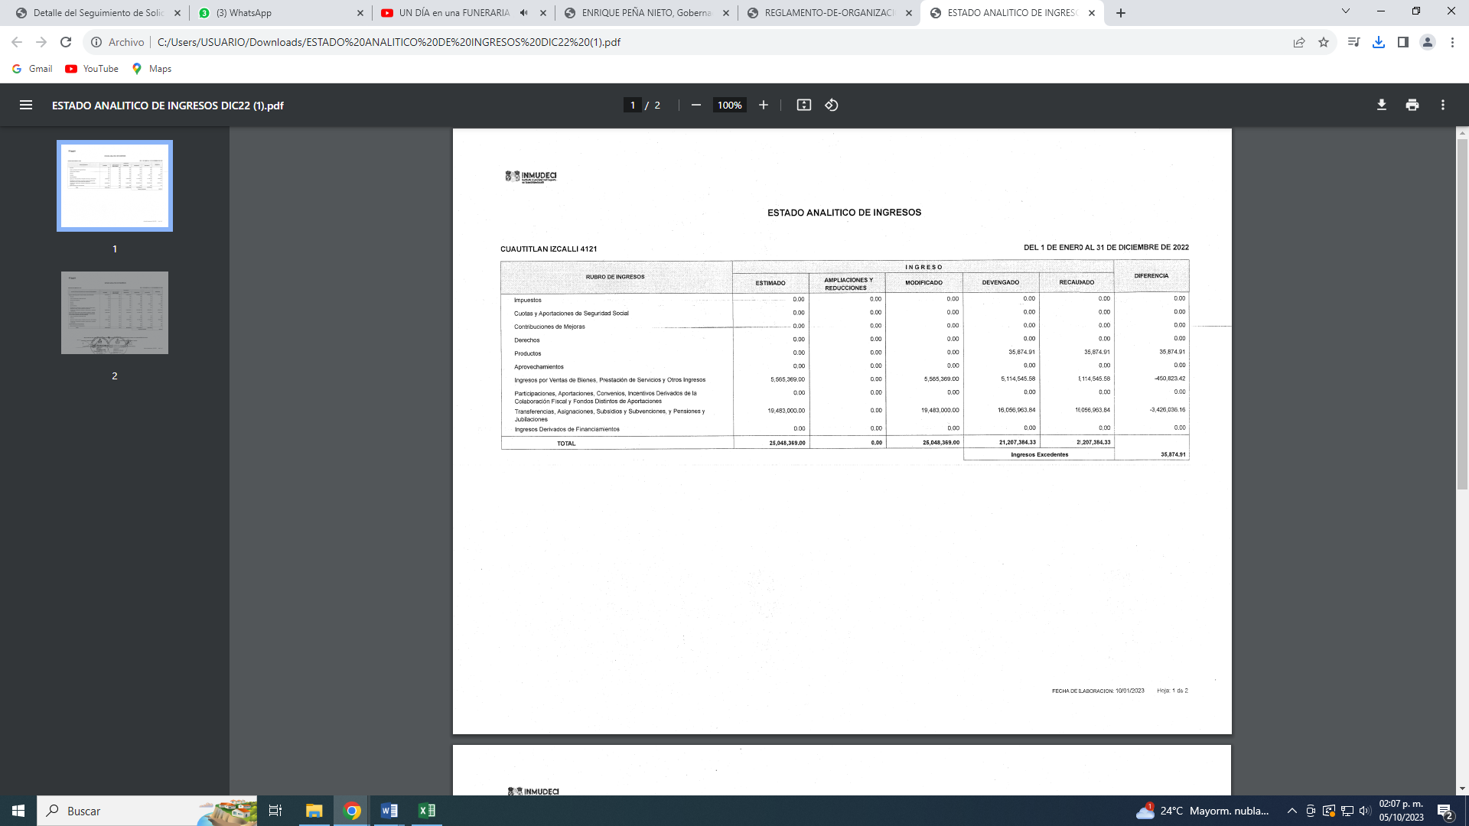

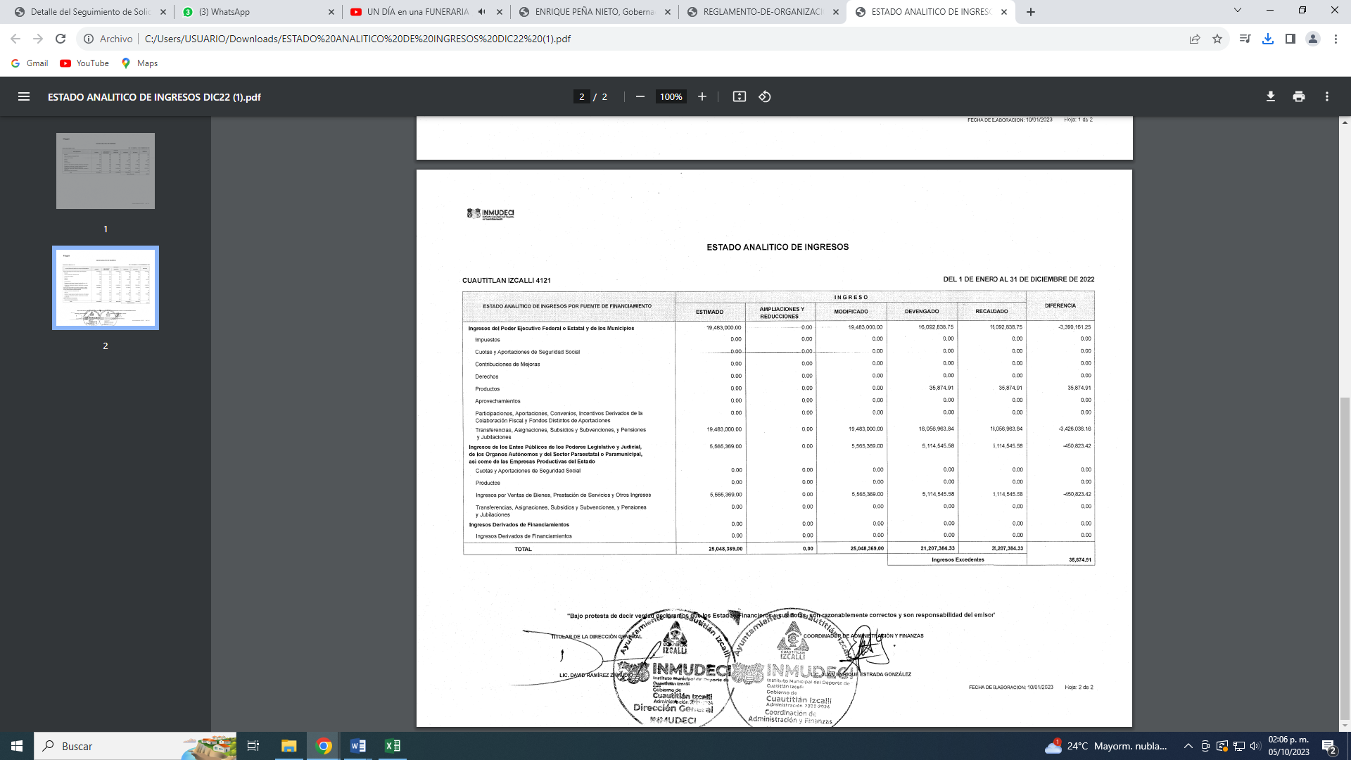

2023:

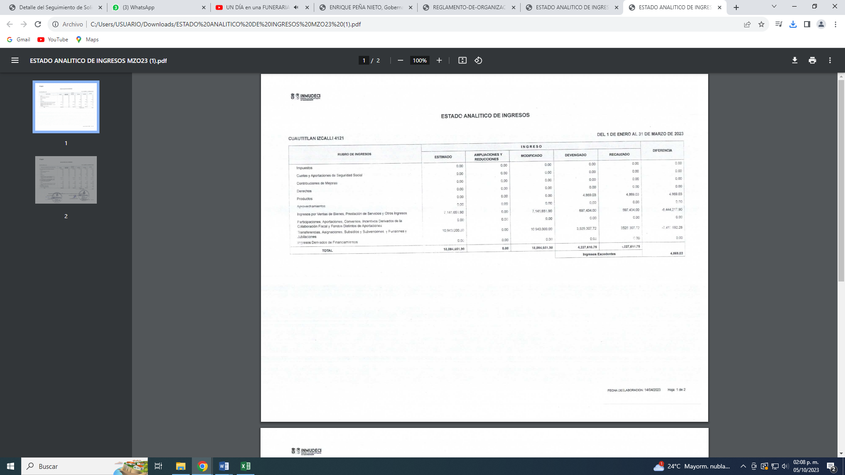

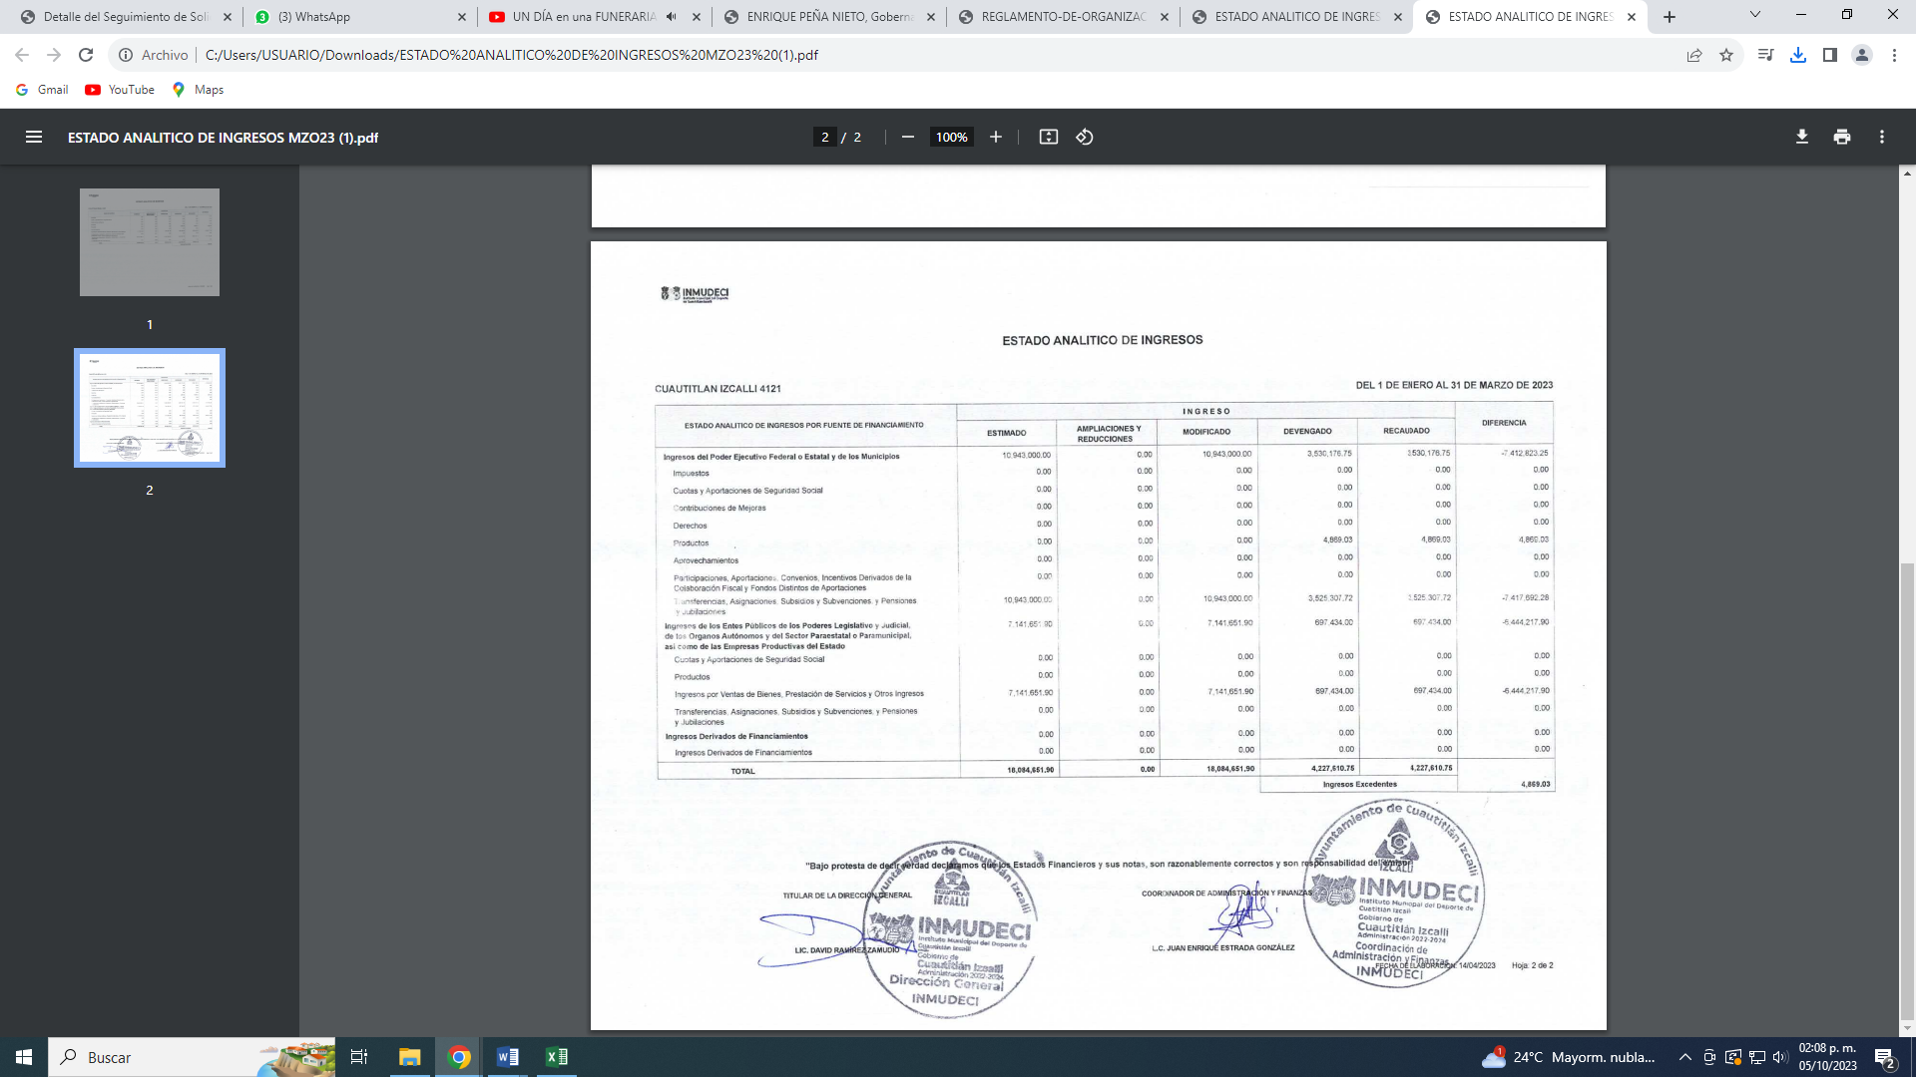

De acuerdo a lo anterior, en el estado analítico de ingresos se observa que hace entrega de los ingresos del primero de enero al treinta uno de diciembre de dos mil veintidós, dando por colmado lo referente al año dos mil veintidós, por lo que corresponde al año dos mil veintitrés, únicamente hace entrega de los ingresos obtenidos del primero de enero al treinta y uno de marzo de dos mil veintitrés, sin embargo, la solicitud ingreso al dieciséis de mayo de dos mil veintitrés, siendo omiso de pronunciarse de los ingresos obtenidos del primero de abril al dieciséis de mayo de dos mil veintitrés, por lo que su respuesta careció de congruencia de conformidad a sus atribuciones; sobre dicha situación, el artículo 1.8, fracción IX, del Código Administrativo del Estado de México, establece que para que un acto administrativo tenga validez, deberá guardar congruencia con lo solicitado.

Situación que se robustece, con el Criterio de Interpretación, con clave de control SO/002/2017, de la Segunda Época, emitido por el Instituto Nacional de Transparencia, Acceso a la Información y Protección de Datos Personales, que señala lo siguiente:

*“Congruencia y exhaustividad. Sus alcances para garantizar el derecho de acceso a la información. De conformidad con el artículo 3 de la Ley Federal de Procedimiento Administrativo, de aplicación supletoria a la Ley Federal de Transparencia y Acceso a la Información Pública, en términos de su artículo 7; todo acto administrativo debe cumplir con los principios de congruencia y exhaustividad. Para el efectivo ejercicio del derecho de acceso a la información, la congruencia implica que exista concordancia entre el requerimiento formulado por el particular y la respuesta proporcionada por el sujeto obligado; mientras que la exhaustividad significa que dicha respuesta se refiera expresamente a cada uno de los puntos solicitados. Por lo anterior, los sujetos obligados cumplirán con los principios de congruencia y exhaustividad, cuando las respuestas que emitan guarden una relación lógica con lo solicitado y atiendan de manera puntual y expresa, cada uno de los contenidos de información.”*

Siendo el documento en el que podría colmar de manera enunciativa más no limitativa es el diario de ingresos, como se observa a continuación:



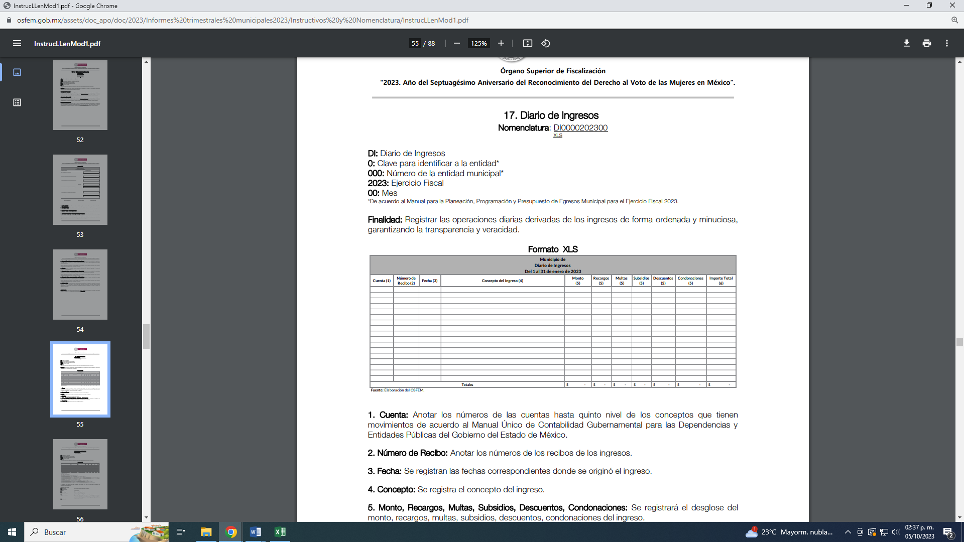

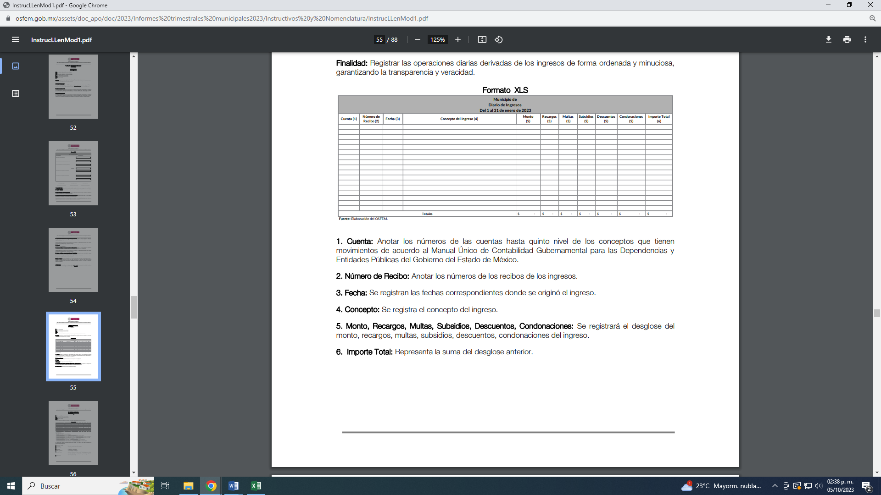

Ya que de acuerdo a los servicios que brinda, son mediante cuotas como se muestra en las siguientes imágenes a manera de ejemplo:

<https://tramites.izcalli.gob.mx/vuel/instituto_deporte.php>

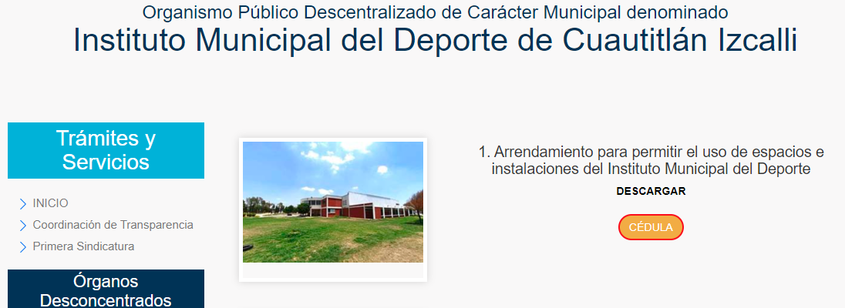

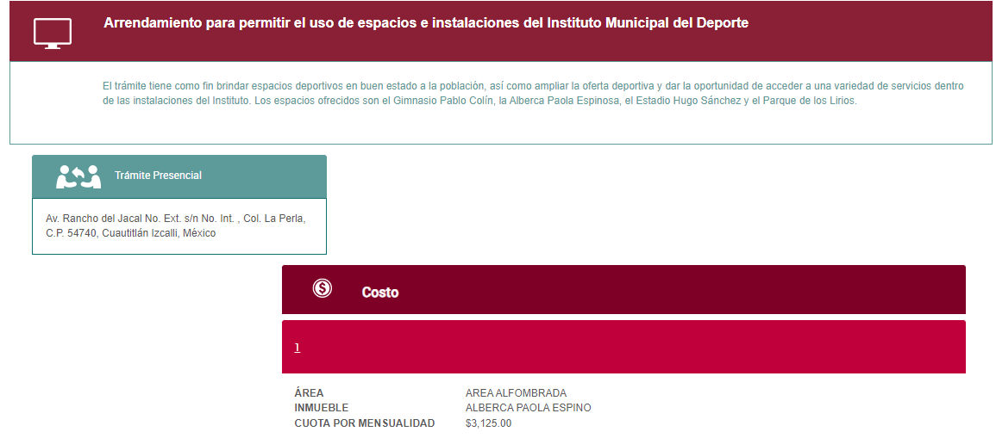

Conforme a lo anterior, se ordena el documento en el que consten los ingresos obtenidos por el Instituto Municipal del Deporte de Cuautitlán Izcalli del primero de abril al dieciséis de mayo de dos mil veintitrés, sin embargo, para el caso de que no se llegara a localizar información por no haberse generado, bastará con que así se haga del conocimiento de la persona solicitante para tener por colmado su derecho de acceso a la información, en términos de lo dispuesto por el artículo 19, párrafo segundo de la Ley de Transparencia y Acceso a la Información Pública del Estado de México y Municipios, a saber:

*“Artículo 19…*

*En los casos en que ciertas facultades, competencias o funciones no se hayan ejercido, se debe motivar la respuesta en función de las causas que motiven tal circunstancia.”*

Siendo improcedente, en tal supuesto, la entrega de documento alguno, o en su caso, el Acuerdo de Inexistencia, toda vez que el pronunciamiento del Sujeto Obligado declararía en automática la inexistencia de la información solicitada de modo que no existe obligación de justificar o allegar pruebas, y por ende no tiene aplicación lo estatuido en el artículo 49, fracción XIII  de la Ley de Transparencia y Acceso a la Información Pública del Estado de México y Municipios.

* **Análisis de la respuesta del Instituto de la Juventud de Cuautitlán Izcalli**

En respuesta e informe justificado el Director del Instituto Municipal de la Juventud menciona que dentro de sus facultades del área que encabeza no se encuentra la de recaudar ingresos, toda vez que es un órgano desconcentrado de la Administración Pública Municipal, motivo por el que se cita la siguiente normatividad:

***“REGLAMENTO DE ORGANIZACIÓN INTERNA DE LA ADMINISTRACIÓN PÚBLICA DEL MUNICIPIO DE CUAUTITLÁN IZCALLI, ESTADO DE MÉXICO. (2022-2024)***

***Artículo 59.-*** *La persona titular del Instituto Municipal de la Juventud además de las señaladas en las leyes de la materia, contará con las siguientes facultades:*

*I. Proponer y ejecutar la política municipal para promover el desarrollo de los y las jóvenes de Cuautitlán Izcalli;*

*II. Diseñar programas, campañas, eventos y cualquier otra actividad con la que se fortalezca e impulse la interacción de la juventud izcallense a la sociedad.*

*III. Difundir los programas, campañas, beneficios y cualquier otra actividad que el Instituto ejecute y genere a favor de los jóvenes, ajustándose a los criterios que en la materia establezca la Coordinación de Comunicación Social;*

*IV. Promover actividades de capacitación de los jóvenes para incentivar una actitud emprendedora;*

*V. Coordinar con el Instituto Municipal del Deporte de Cuautitlán Izcalli, la formulación de políticas públicas y acciones transversales en beneficio de los jóvenes;*

*VI. Coordinar con la Dirección de Desarrollo Económico que en la bolsa de trabajo a su cargo se contemplen ofertas de empleo para los jóvenes;*

*VII. Gestionar la celebración de Convenios de Colaboración con los sectores público y privado con la finalidad de reforzar las estrategias que genere el Instituto para el logro de sus objetivos, esto es, la atención y desarrollo integral de la juventud izcallense. Dichos Convenios deberán ser sometidos a consideración de la persona titular de la Presidencia Municipal, quien de estar de acuerdo con los instrumentos los suscribirá;*

*VIII. Desarrollar programas para la adecuada orientación vocacional y profesional, además del aprovechamiento del servicio social;*

*IX. Establecer canales de comunicación con la Dirección de Desarrollo Social para generar programas y proyectos en materia educativa y cultural para fomentar el desarrollo de los jóvenes;*

*X. Regular, normar y establecer los lineamientos bajo los cuales las comunidades de artistas, creadores, educadores, talleristas, atletas, deportistas, entusiastas de la cultura, del arte y del deporte y otros profesionales podrán impartir talleres, cursos, seminarios, capacitaciones y demás actividades en las instalaciones de cualquiera de las sedes del Instituto Municipal de la Juventud de Cuautitlán Izcalli;*

*XI. Realizar, organizar, administrar, supervisar y promocionar eventos para fomentar el desarrollo de los jóvenes;*

*XII. Establecer mecanismos de coordinación en materia de atención y desarrollo de la juventud izcallense con organizaciones sociales y privadas, así como con autoridades federales, estatales y municipales.*

*XIII. Fomentar la cooperación de los sectores público, social y privado en la realización de acciones de bienestar social en las que participen los jóvenes;*

*XIV. Generar canales de comunicación permanentes, con las organizaciones, centros de educación, agrupaciones, organizaciones civiles y sectores de la juventud que radiquen en el municipio;*

*XV. Orientar a los jóvenes de manera coordinada con las instancias educativas para incorporar actividades, como lo son, educación a distancia, idiomas y cursos de regularización en diferentes materias académicas;*

*XVI. Coordinar programas y planes en beneficio de los jóvenes, y;*

*XVII. Las demás previstas en las leyes o en este ordenamiento y las que le confiera el Ayuntamiento o le encomiende la persona titular de la Presidencia Municipal.*

De acuerdo a lo anterior, el Instituto Municipal de la Juventud, cuenta con diversas atribuciones, sin que se observe que cuenta con alguna atribución de generar o requerir algún ingreso.

Aunado a ello, de una revisión al organigrama del Instituto Municipal de la Juventud, no se observa algún área que cuente con la naturaleza atribuciones para recaudar ingresos como se muestra a continuación:

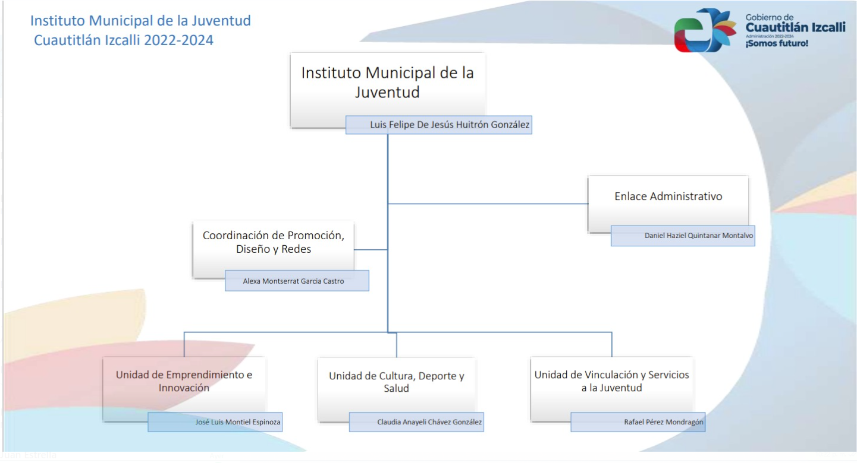

Además, en el sistema de trámite y servicios con los que cuenta el Instituto Municipal de la Juventud, no se logra observar que obtenga ingresos por los servicios que brinda, tal como se aprecia en las siguientes imágenes:

<https://vuelizcalli.cizcalli.mx/instituto_juventud.php>

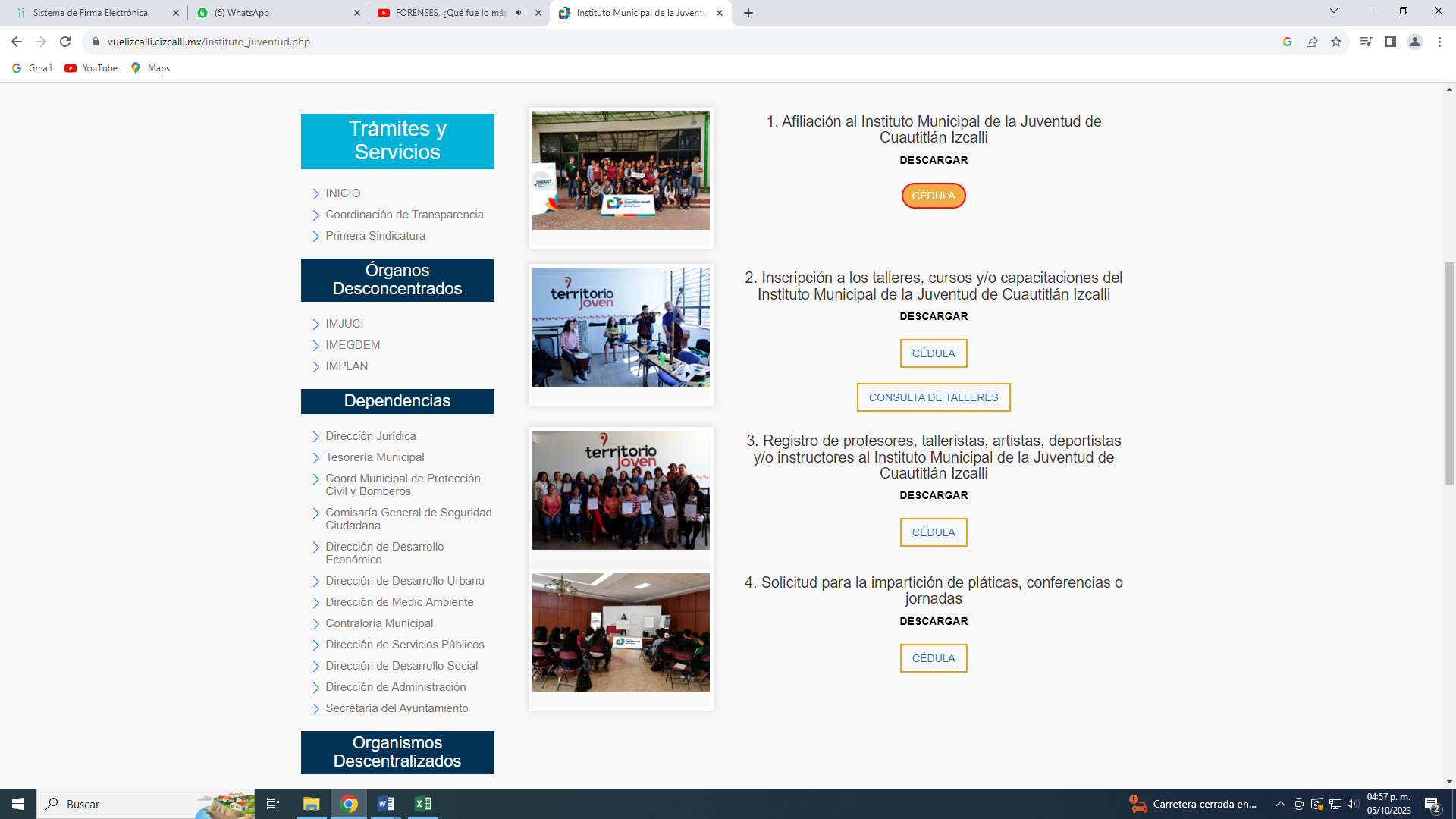

Respecto al trámite de afiliación al Instituto, este es gratuito como se muestra a continuación:

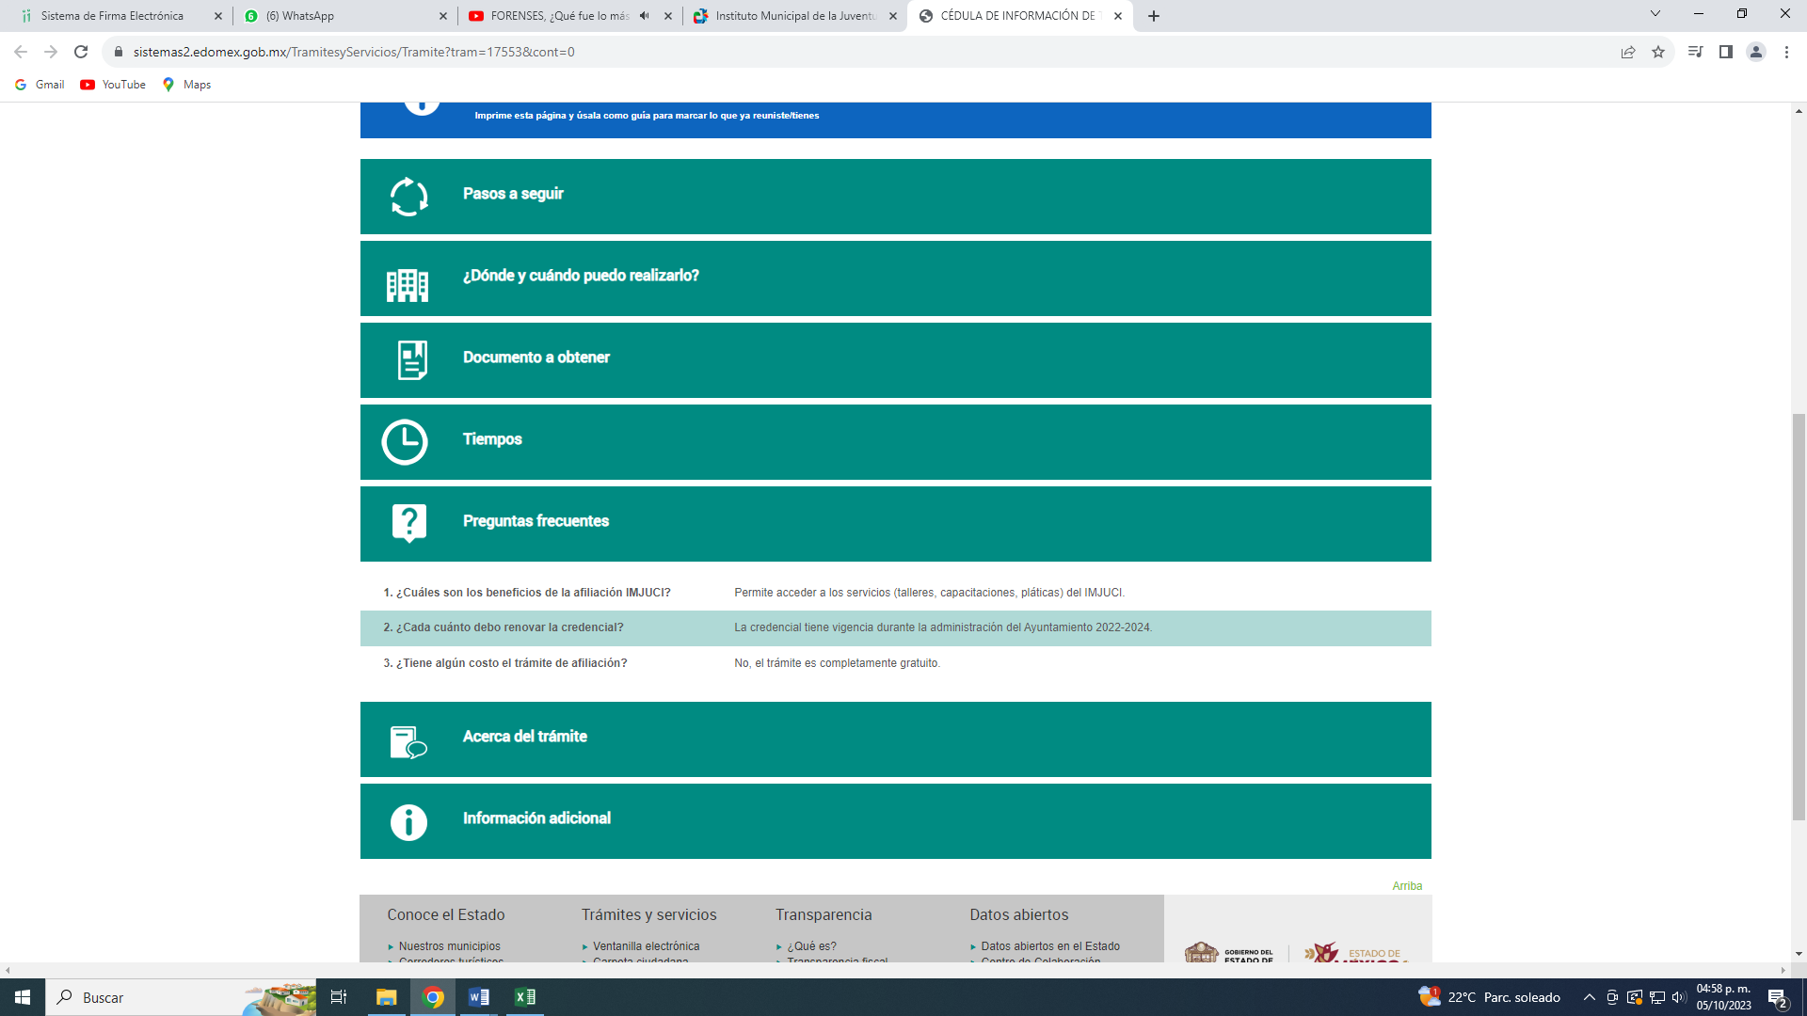

Respecto a la inscripción a los talleres, cursos y capacitaciones, los pagos se realizan directamente con los talleristas:

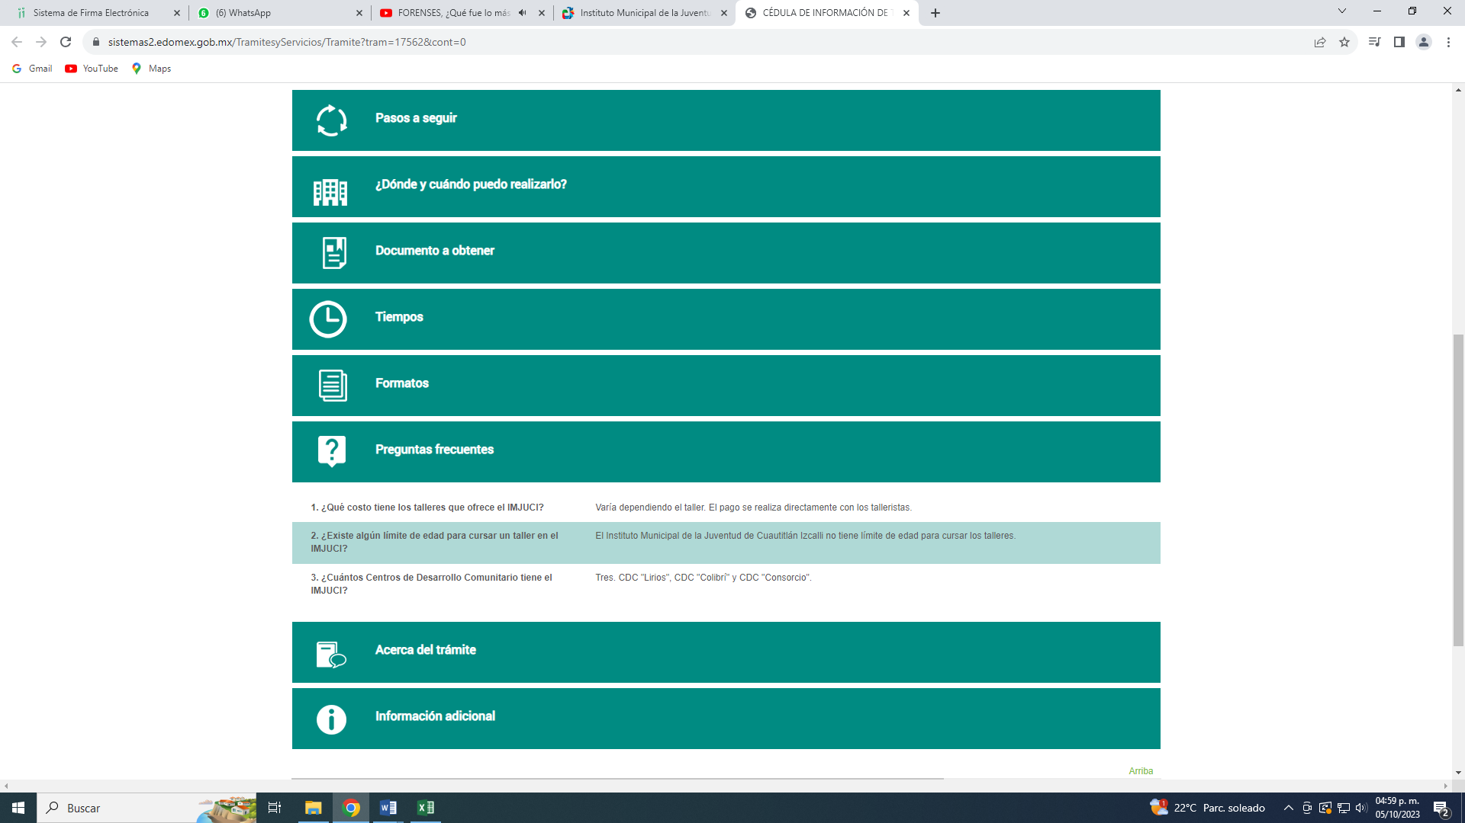

Respecto al registro de profesores, talleristas, artistas, deportistas y/o instructores, no realiza cobro por el uso de los espacios:

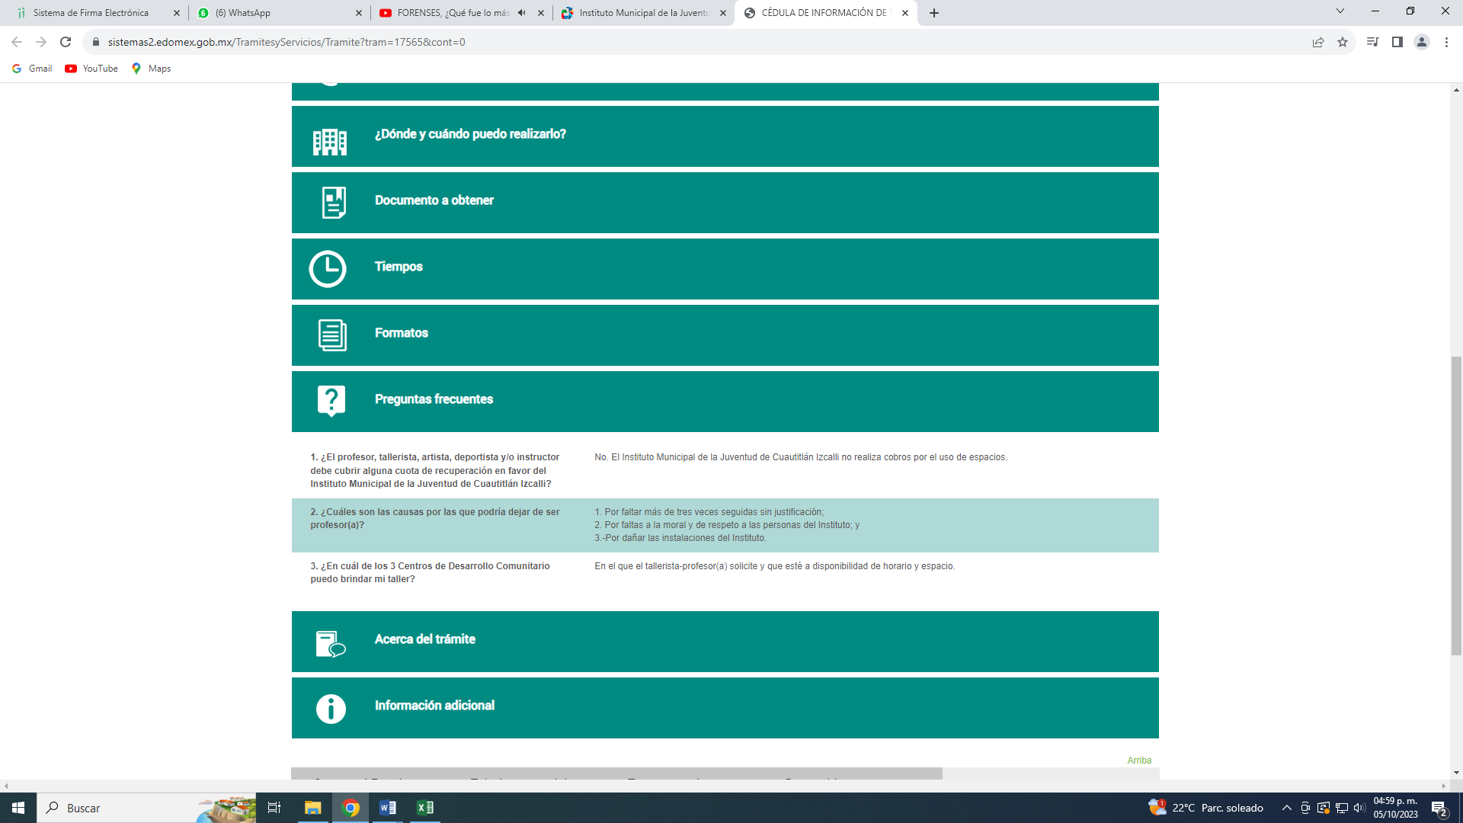

Respecto a la impartición de pláticas, conferencias o jornadas, no se realiza algún cobro, situación que guarda relación con el trámite antes mencionado:

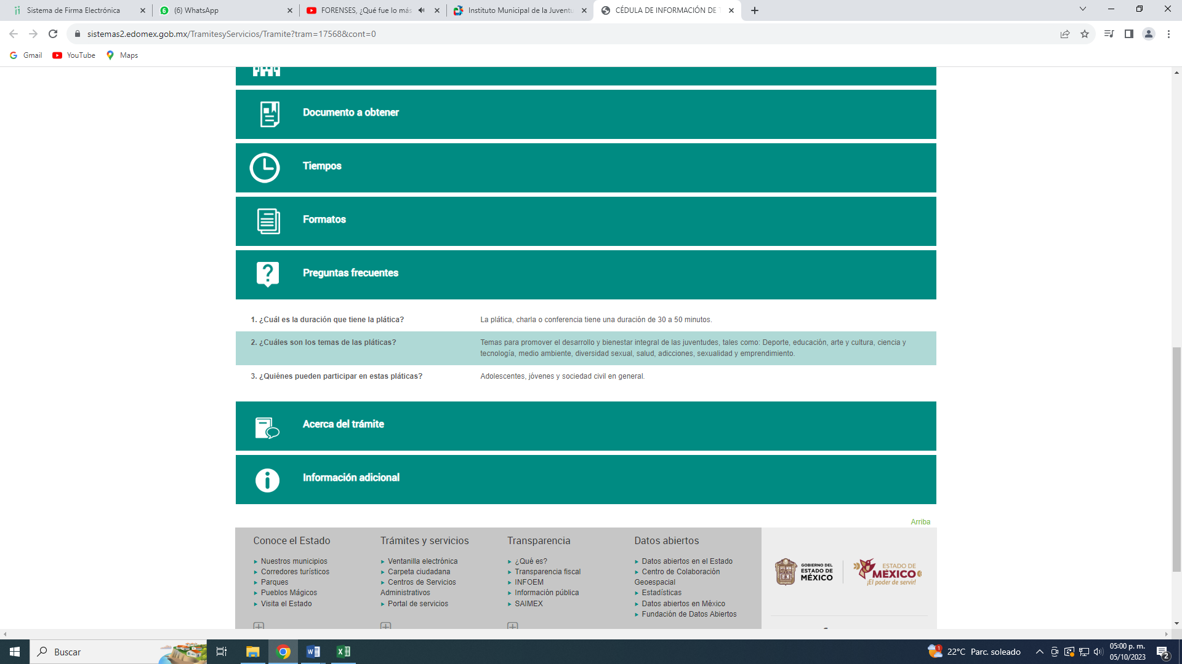

Conforme a lo anterior, se observa que no genera ingresos, tal y como lo refiere en su respuesta, motivo por el que se tiene por colmado este punto de la solicitud.

**QUINTO. VERSIÓN PÚBLICA.** Finalmente, debe señalarse que de ser el caso en que los documentos que vayan a ser entregados por elsujeto obligado, para dar cumplimiento a la presente resolución, contengan datos que deban ser clasificados, **EL SUJETO OBLIGADO** deberá hacer la elaboración de la versión pública de tales documentos a fin de satisfacer el derecho de acceso a la información pública del recurrente sin menoscabo al derecho a la protección de los datos personales de terceros.

Para efectos de la elaboración de la versión pública se deberá observar lo dispuesto por los artículos 3 fracciones IX, XX, XXI y XLV, 91, 132 fracciones II y III, y 143 fracción I de la Ley de Transparencia y Acceso a la Información Pública del Estado de México y Municipios que establecen:

*“****Artículo 3****. Para los efectos de la presente Ley se entenderá por:*

*[…]*

***IX. Datos personales****: La información concerniente a una persona, identificada o identificable según lo dispuesto por la Ley de Protección de Datos Personales del Estado de México;*

***XX. Información clasificada****: Aquella considerada por la presente Ley como reservada o confidencial;*

***XXI. Información confidencial:*** *Se considera como información confidencial los secretos bancario, fiduciario, industrial, comercial, fiscal, bursátil y postal, cuya titularidad corresponda a particulares, sujetos de derecho internacional o a sujetos obligados cuando no involucren el ejercicio de recursos públicos;*

***XLV. Versión pública:*** *Documento en el que se elimine, suprime o borra la información clasificada como reservada o confidencial para permitir su acceso.*

*[…]*

***Artículo 91.*** *El acceso a la información pública será restringido excepcionalmente, cuando ésta sea clasificada como reservada o confidencial.*

***Artículo 132.*** *La clasificación de la información se llevará a cabo en el momento en que:*

***I****. Se reciba una solicitud de acceso a la información;*

***II.*** *Se determine mediante resolución de autoridad competente; o*

***III.*** *Se generen versiones públicas para dar cumplimiento a las obligaciones de transparencia previstas en esta Ley.*

*[…]*

***Artículo 143****. Para los efectos de esta Ley se considera información confidencial, la clasificada como tal, de manera permanente, por su naturaleza, cuando:*

***I.*** *Se refiera a la información privada y los datos personales concernientes a una persona física o jurídico colectiva identificada o identificable;*

***II.*** *Los secretos bancario, fiduciario, industrial, comercial, fiscal, bursátil y postal, cuya titularidad corresponda a particulares, sujetos de derecho internacional o a sujetos obligados cuando no involucren el ejercicio de recursos públicos; y*

***III.*** *La que presenten los particulares a los sujetos obligados, de conformidad con lo dispuesto por las leyes o los tratados internacionales.*

*La información confidencial no estará sujeta a temporalidad alguna y sólo podrán tener acceso a ella los titulares de la misma, sus representantes y los servidores públicos facultados para ello.*

*No se considerará confidencial la información que se encuentre en los registros públicos o en fuentes de acceso público, ni tampoco la que sea considerada por la presente ley como información pública.”*

Al respecto, se destaca que la versión pública que elabore el **SUJETO OBLIGADO** debe cumplir con las formalidades exigidas en la Ley; es decir, resulta necesario que el Comité de Transparencia del Sujeto Obligado emita el Acuerdo de Clasificación correspondiente debidamente fundado y motivado, que sustente la versión pública, el cual deberá cumplir cabalmente con las formalidades previstas en el artículo 137 de la Ley de Transparencia y Acceso a la Información Pública del Estado de México y Municipios, ya expuesto; así como con los numerales aplicables de los **LINEAMIENTOS GENERALES EN MATERIA DE CLASIFICACIÓN Y DESCLASIFICACIÓN DE LA INFORMACIÓN, ASÍ COMO PARA LA ELABORACIÓN DE VERSIONES PÚBLICAS**, publicados en el Diario Oficial de la Federación en fecha dieciocho de noviembre del año dos mil veintidós, mediante Acuerdo del Consejo Nacional del Sistema Nacional de Transparencia, Acceso a la Información Pública y Protección de Datos Personales, que literalmente expresan:

***“Lineamientos Generales en materia de Clasificación y Desclasificación de la Información, así como para la elaboración de Versiones Públicas***

*“****Segundo.-*** *Para efectos de los presentes Lineamientos Generales, se entenderá por:*

***XVIII.******Versión pública:*** *El documento a partir del que se otorga acceso a la información, en el que se testan partes o secciones clasificadas, indicando el contenido de éstas de manera genérica,* ***fundando y motivando la*** *reserva o* ***confidencialidad****, a través de la resolución que para tal efecto emita el Comité de Transparencia.*

***Cuarto.*** *Para clasificar la información como reservada o confidencial, de manera total o parcial, el titular del área del sujeto obligado deberá atender lo dispuesto por el Título Sexto de la Ley General, en relación con las disposiciones contenidas en los presentes lineamientos, así como en aquellas disposiciones legales aplicables a la materia en el ámbito de sus respectivas competencias, en tanto estas últimas no contravengan lo dispuesto en la Ley General.*

*Los sujetos obligados deberán aplicar, de manera estricta, las excepciones al derecho de acceso a la información y sólo podrán invocarlas cuando acrediten su procedencia.*

***Quinto.*** *La carga de la prueba para justificar toda negativa de acceso a la información, por actualizarse cualquiera de los supuestos de clasificación previstos en la Ley General, la Ley Federal y leyes estatales, corresponderá a los sujetos obligados, por lo que deberán fundar y motivar debidamente la clasificación de la información ante una solicitud de acceso o al momento en que generen versiones públicas para dar cumplimiento a las obligaciones de transparencia, observando lo dispuesto en la Ley General y las demás disposiciones aplicables en la materia.*

***…***

***Séptimo.*** *La clasificación de la información se llevará a cabo en el momento en que:*

***I.*** *Se reciba una solicitud de acceso a la información;*

***II.*** *Se determine mediante resolución del Comité de Transparencia, el órgano garante*

*competente, o en cumplimiento a una sentencia del Poder Judicial; o*

***III.*** *Se generen versiones públicas para dar cumplimiento a las obligaciones de transparencia previstas en la Ley General, la Ley Federal y las correspondientes de las entidades federativas.*

*Los titulares de las áreas deberán revisar la clasificación al momento de la recepción de una solicitud de acceso a la información, para verificar si encuadra en una causal de reserva o de confidencialidad.*

***Octavo.*** *Para fundar la clasificación de la información se debe señalar el artículo, fracción, inciso, párrafo o numeral de la ley o tratado internacional suscrito por el Estado mexicano que expresamente le otorga el carácter de reservada o confidencial.*

*Para motivar la clasificación se deberán señalar las razones o circunstancias especiales que lo llevaron a concluir que el caso particular se ajusta al supuesto previsto por la norma legal invocada como fundamento.*

*En caso de referirse a información reservada, la motivación de la clasificación deberá comprender el análisis de la prueba de daño a que hace referencia el artículo 104 de la Ley General, en relación con el artículo trigésimo tercero de los presentes lineamientos, así como las circunstancias que justifican el establecimiento de determinado plazo de reserva.*

***Noveno.*** *En los casos en que se solicite un documento o expediente que contenga partes o secciones clasificadas, los titulares de las áreas deberán elaborar una versión pública fundando y motivando la clasificación de las partes o secciones que se testen, siguiendo los procedimientos establecidos en el Capítulo IX de los presentes lineamientos.*

***Décimo.*** *Los titulares de las áreas, deberán tener conocimiento y llevar un registro del personal que, por la naturaleza de sus atribuciones, tenga acceso a los documentos clasificados. Asimismo, deberán asegurarse de que dicho personal cuente con los conocimientos técnicos y legales que le permitan manejar adecuadamente la información clasificada, en los términos de la Ley General de Archivos, Lineamientos para la Organización y Conservación de Archivos y demás normatividad aplicable.*

*En ausencia de los titulares de las áreas, la información será clasificada o desclasificada por la persona que lo supla, en términos de la normativa que rija la actuación del sujeto obligado.*

***Décimo primero.*** *En el intercambio de información entre sujetos obligados para el ejercicio de sus atribuciones, los documentos que se encuentren clasificados deberán llevar la leyenda correspondiente de conformidad con lo dispuesto en el Capítulo VIII de los presentes lineamientos.*

*[…]*

***CAPÍTULO VIII***

***DE LOS ELEMENTOS PARA LA CLASIFICACIÓN***

***Quincuagésimo****. Los titulares de las áreas de los sujetos obligados podrán establecer sus propios modelos o formatos para la elaboración de versiones públicas de documentos o expedientes, siempre y cuando cumplan lo establecido en los presentes Lineamientos, así como en las correspondientes Leyes Generales.*

***Quincuagésimo primero****. Toda acta del Comité de Transparencia deberá contener:*

*I. El número de sesión y fecha;*

*II. El nombre del área que solicitó la clasificación de información;*

*III. La fundamentación legal y motivación correspondiente;*

*IV. La resolución o resoluciones aprobadas; y*

*V. La rúbrica o firma digital de cada integrante del Comité de Transparencia.*

*Las resoluciones del Comité en las que se haya determinado confirmar o modificar la clasificación de información pública como reservada, deberán incluir, cuando menos:*

*I. Los motivos y razonamientos que sustenten la confirmación o modificación de la prueba de daño;*

*II. Descripción de las partes o secciones reservadas, en caso de clasificación parcial;*

*III. El periodo por el que mantendrá su clasificación y fecha de expiración; y*

*IV. El nombre del titular y área encargada de realizar la versión pública del documento, en su caso.*

*En los casos en que se clasifique la información como reservada siempre se entregará o anexará la prueba de daño con la respuesta al solicitante.*

*En los casos de resoluciones del Comité de Transparencia en las que se confirme la clasificación de información confidencial solo se deberán de identificar los tipos de datos protegidos, de conformidad con el lineamiento trigésimo octavo.*

***Quincuagésimo segundo****. Para la clasificación y elaboración de versiones públicas de documentos que contengan información clasificada como reservada o confidencial, las áreas de los sujetos obligados deberán tomar las medidas pertinentes tendientes a asegurar que el espacio utilizado para testar la información no podrá ser empleado para la sobreposición de contenido distinto al autorizado por el Comité.*

*En el caso específico de la clasificación y elaboración de versiones públicas de documentos que contengan información confidencial, las áreas de los sujetos obligados deberán:*

*I. Fijar la fecha en que se elaboró la versión pública y la fecha en la cual el Comité de Transparencia confirmó dicha versión;*

*II. Señalar dentro del documento el tipo de información confidencial que fue testada en cada caso específico, de conformidad con el lineamiento trigésimo octavo; y*

*III. Señalar las personas o instancias autorizadas a acceder a la información clasificada.*

*En los documentos de difusión electrónica, señalar en la primera hoja y en el nombre del archivo, que la versión pública corresponde a un documento que contiene información confidencial.*

***Quincuagésimo tercero. El formato para señalar la clasificación de un documento o expediente que contenga información reservada, es el siguiente:***

|  |  |  |
| --- | --- | --- |
|  | ***Concepto*** | ***Dónde:*** |
| ***Sello oficial o logotipo del sujeto obligado*** | *Fecha de clasificación* | *Se anotará la fecha en la que el Comité de Transparencia confirmó la clasificación del documento o expediente, en su caso.* |
| *Área* | *Se señalará el nombre del área del cual es titular quien clasifica.* |
| *Información reservada* | *Se indicarán las partes o páginas del documento que se clasifican como reservadas, o, en su caso, se precisará que se ha reservado el documento o expediente en su totalidad.* |
| *Periodo de reserva* | *Se anotará el número de años o meses por los que se mantendrá reservado el documento, el expediente o, en su caso, las partes o secciones reservadas.* |
| *Fundamento legal* | *Se señalará el nombre del ordenamiento, el o los artículos, fracción(es), párrafo(s) con base en los cuales se sustente la reserva.* |
| *Ampliación del periodo de reserva* | *En caso de haber solicitado la ampliación del periodo de reserva originalmente establecido, se deberá anotar el número de años o meses por los que se amplía la reserva.* |
| *Rúbrica del titular del área* | *Rúbrica autógrafa o firma digital de quien clasifica.* |
| *Fecha de desclasificación* | *Se anotará la fecha en que se desclasifica el documento.* |
| *Rúbrica y cargo del servidor público* | *Rúbrica autógrafa o firma digital de quien desclasifica.* |
|

*Quincuagésimo cuarto. Cuando el Comité de Transparencia confirme la clasificación de documentos reservados y/o confidenciales, sea total o parcialmente; se deberá anexar al expediente la resolución que determinó la clasificación o, en su defecto, identificar en la carátula del expediente del cual formen parte, la fecha y sesión del Comité de Transparencia en la que se confirmó dicha clasificación.*

*Quincuagésimo quinto. Cada área del sujeto obligado podrá designar formalmente a una o más personas como responsables del testado, que sean encargadas de la adecuada elaboración o supervisión de las versiones públicas de los documentos o expedientes, verificando que cumplan con los requisitos señalados en las Leyes Generales, los presentes Lineamientos y demás normativa aplicable antes de su confirmación por el Comité de Transparencia*.

Efectivamente, cuando se clasifica información como confidencial es importante someterlo al Comité de Transparencia, quien debe confirmar, modificar o revocar la clasificación.

Por lo tanto, la entrega de documentos en su versión pública debe acompañarse necesariamente del Acuerdo del Comité de Transparencia que la sustente, en el que se expongan los fundamentos y razonamientos que llevaron al Sujeto Obligado a testar, suprimir o eliminar datos de dicho soporte documental, ya que no hacerlo implica que lo entregado no es legal ni formalmente una versión pública, sino más bien una documentación ilegible, incompleta o tachada; pues no señalar las razones por las que no se aprecian determinados datos -ya sea porque se testan o suprimen- deja al solicitante en estado de incertidumbre, al no conocer o comprender porque no aparecen en la documentación respectiva, es decir, si no se exponen de manera puntual las razones de ello se estaría violentando desde un inicio el derecho de acceso a la información del solicitante, por lo que el acuerdo respectivo, deberá hacerse del conocimiento de **LA PARTE RECURRENTE**.

De este modo, como ha sido señalado en la presente resolución, en armonía entre los principios constitucionales de máxima publicidad y de protección de datos personales, la Ley de Transparencia y Acceso a la Información Pública del Estado de México y Municipios permite la elaboración de versiones públicas en las que se suprima aquella información relacionada con la vida privada.

Así, con fundamento en lo prescrito en los artículos 5 párrafos trigésimo segundo, trigésimo tercero y trigésimo cuarto fracciones IV y V de la Constitución Política del Estado Libre y Soberano de México; 2, fracción II; 29, 36 fracciones I y II; 176, 178, 181, 185 de la Ley de Transparencia y Acceso a la Información Pública del Estado de México y Municipios, este Pleno:

**R E S U E L V E:**

**PRIMERO.** Resultan infundados los motivos de inconformidad aducidos por **LA PARTE** **RECURRENTE** en el recurso de revisión **03129/INFOEM/IP/RR/2023**,por lo que, en términos del Considerando Cuarto de esta resolución, se **CONFIRMA** la respuesta del **SUJETO OBLIGADO.**

**SEGUNDO.** Resultan fundados los motivos de inconformidad hechos valer por **LA PARTE RECURRENTE** en el Recurso de Revisión **03393/INFOEM/IP/RR/2023,** por lo que, en términos del considerando **Cuarto** de esta resolución, se **MODIFICA** la respuesta emitida por **EL** **SUJETO OBLIGADO**.

**TERCERO.** Se **ORDENA** al **SUJETO OBLIGADO** en términos del Considerando **Cuarto y Quinto** de esta resolución, haga entrega, vía **SAIMEX**, del documento en el que conste lo siguiente:

* Los ingresos obtenidos por el Instituto Municipal del Deporte de Cuautitlán Izcalli, del primero de abril al dieciséis de mayo de dos mil veintitrés.

*Para la entrega en versión pública, deberá emitir el Acuerdo del Comité de Transparencia en términos de la Ley de Transparencia y Acceso a la Información Pública del Estado de México y Municipios, en el que funde y motive las razones sobre los datos que se supriman o eliminen, y se ponga a disposición de la parte RECURRENTE.*

*En el supuesto que la información ordenada no obre en los archivos del Sujeto Obligado por no haberse generado, bastará con que así lo haga del conocimiento de la parte Recurrente, de manera fundada y motivada, en términos del artículo 19, párrafo segundo de la Ley de Transparencia y Acceso a la Información Pública del Estado de México y Municipios, para tener por colmado el requerimiento de información.*

**CUARTO. Notifíquese vía SAIMEX,** la presente resolución al Titular de la Unidad de Transparencia del Sujeto Obligado, para que conforme al artículo 186 último párrafo, 189 segundo párrafo y 194 de la Ley de Transparencia y Acceso a la Información Pública del Estado de México y Municipios; dé cumplimiento a lo ordenado dentro del plazo de diez días hábiles, e informe a este Instituto en un plazo de tres días hábiles siguientes sobre el cumplimiento dado a la presente y, se le apercibe que en caso de negarse a cumplir la presente resolución o hacerlo de manera parcial, se le impondrá una medida de apremio de conformidad con lo previsto en los artículos 198, 200, fracción III; 214, 215 y 216 de la Ley de Transparencia y Acceso a la Información Pública del Estado de México y Municipios.

**QUINTO.** De conformidad con el artículo 198 de la Ley de Transparencia y Acceso a la Información Pública del Estado de México y Municipios, de considerarlo procedente, **EL SUJETO OBLIGADO** de manera fundada y motivada, podrá solicitar una ampliación de plazo para el cumplimiento de la presente resolución.

**SEXTO. Notifíquese vía SAIMEX,** a **LA PARTE RECURRENTE** la presente resolución, así como que podrá impugnarla vía Juicio de Amparo en los términos de las leyes aplicables, de conformidad con lo establecido en el artículo 196 de la Ley de Transparencia y Acceso a la Información Pública del Estado de México y Municipios.

ASÍ LO RESUELVE, POR UNANIMIDAD DE VOTOS, EL PLENO DEL INSTITUTO DE TRANSPARENCIA, ACCESO A LA INFORMACIÓN PÚBLICA Y PROTECCIÓN DE DATOS PERSONALES DEL ESTADO DE MÉXICO Y MUNICIPIOS, CONFORMADO POR LOS COMISIONADOS JOSÉ MARTÍNEZ VILCHIS, MARÍA DEL ROSARIO MEJÍA AYALA, SHARON CRISTINA MORALES MARTÍNEZ, LUIS GUSTAVO PARRA NORIEGA Y GUADALUPE RAMÍREZ PEÑA; EN LA CUARTA SESIÓN ORDINARIA CELEBRADA EL OCHO DE FEBRERO DE DOS MIL VEINTICUATRO, ANTE EL SECRETARIO TÉCNICO DEL PLENO ALEXIS TAPIA RAMÍREZ.

1. Artículo 92. Los sujetos obligados deberán poner a disposición del público de manera permanente y actualizada de forma sencilla, precisa y entendible, en los respectivos medios electrónicos, de acuerdo con sus facultades, atribuciones, funciones u objeto social, según corresponda, la información, por lo menos, de los temas, documentos y políticas que a continuación se señalan: (…)
2. “Artículo 3. Para los efectos de la presente Ley se entenderá por: (…) XXII. Información de interés público: Se refiere a la información que resulta relevante o beneficiosa para la sociedad y no simplemente de interés individual, cuya divulgación resulta útil para que el público comprenda las actividades que llevan a cabo los sujetos obligados…”